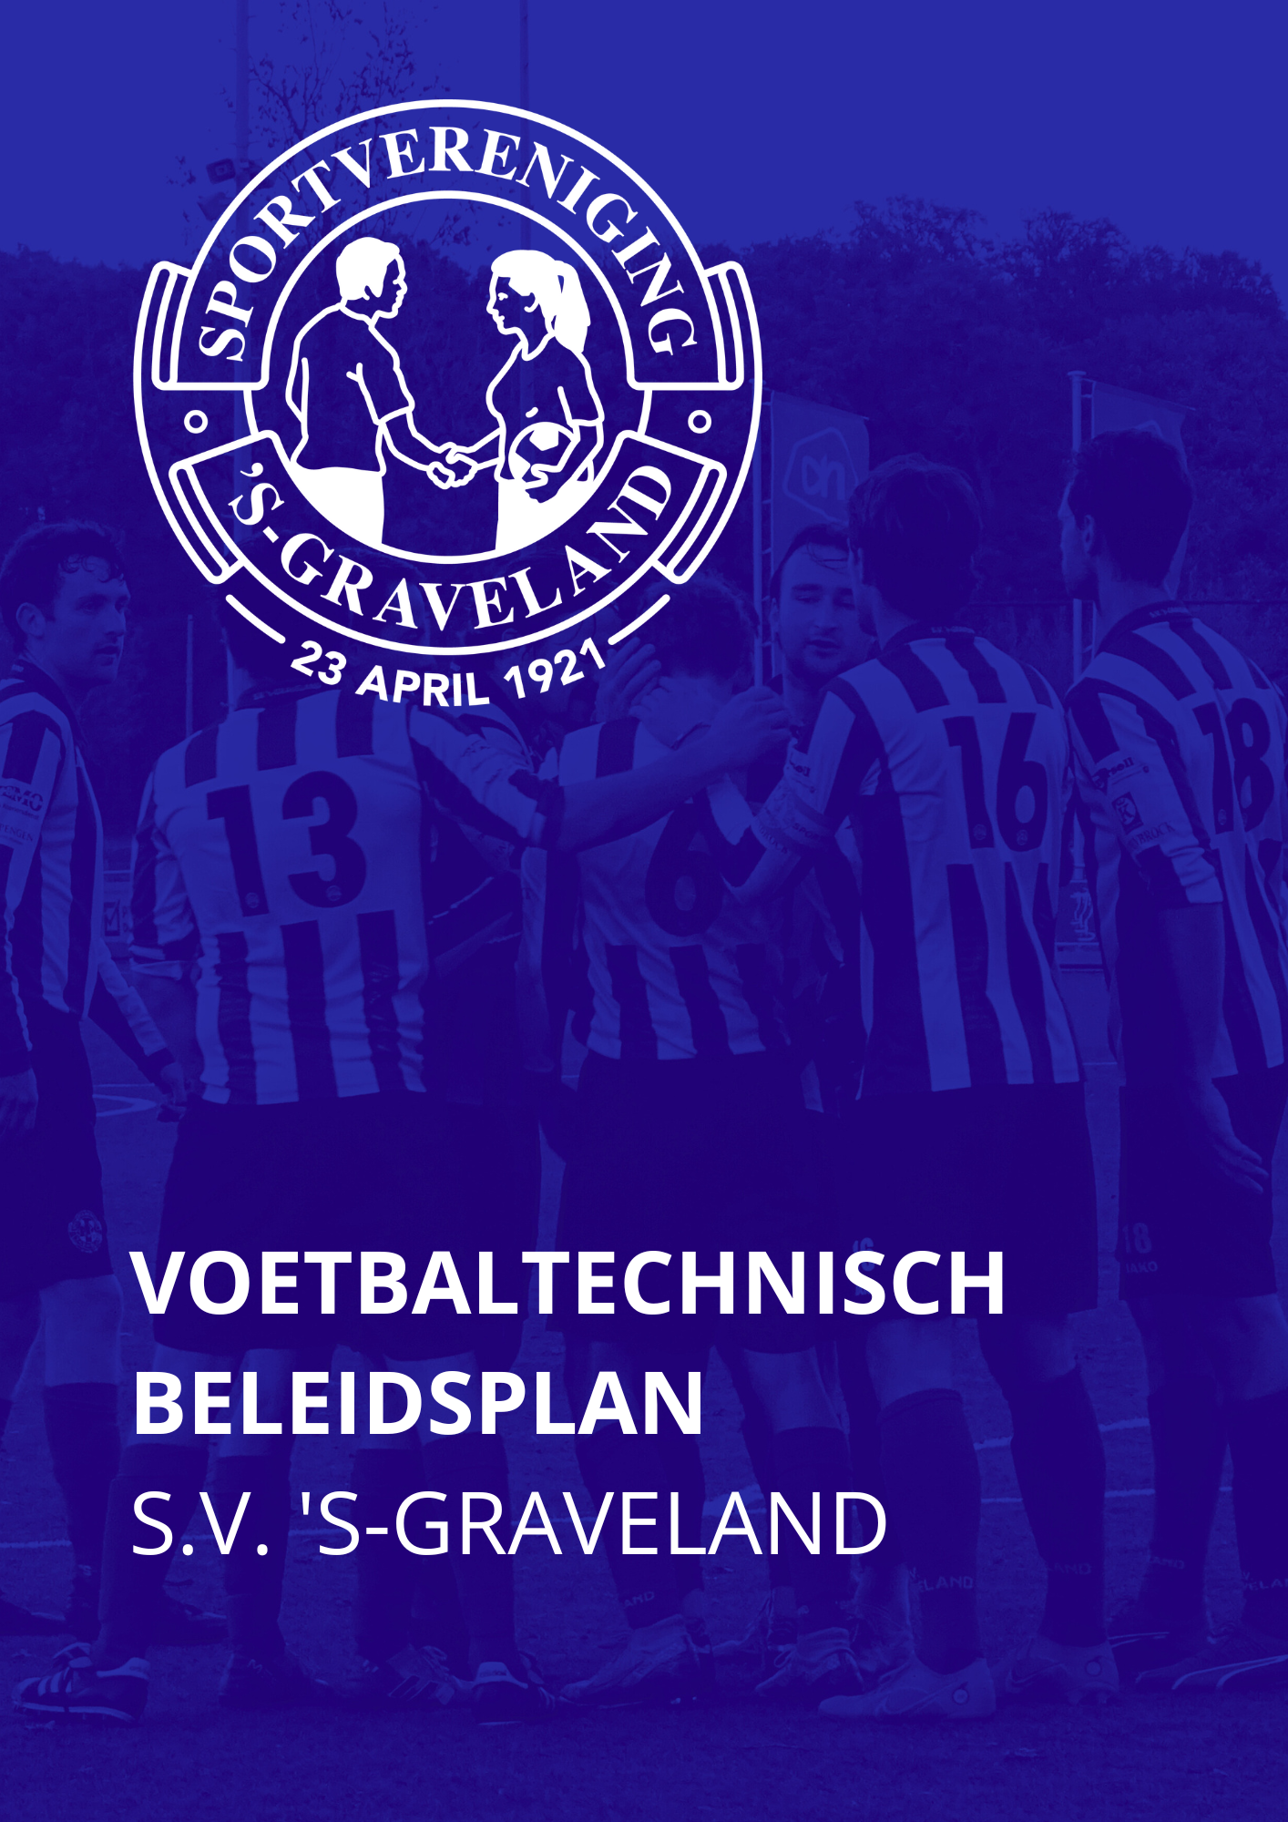
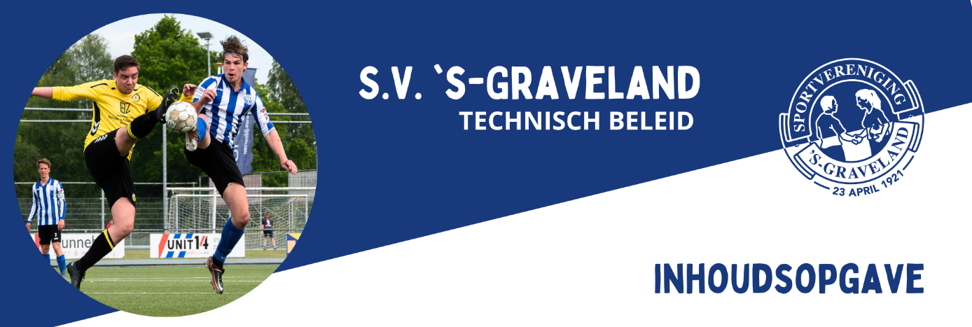

1. Inleiding
2. Doelstelling
3. Missie en kernwaarden
4. Visie
5. Visie op voetbal
6. Teamsamenstelling
7. Begeleiding
8. Structuur
9. Voorwaarden
10. Tot slot
Bijlagen

- Inleiding
Binnen het bestuur van S.V. ’s-Graveland is in 2022 gekeken naar de toekomst van de club op de middellange termijn. Hoe zou de vereniging er over een aantal jaren idealiter uit zien. Waar moeten we op inspelen, waar moeten we rekening mee houden en hoe kunnen we daar op anticiperen. Voorbeelden zijn maatschappelijke ontwikkelingen. Welke invloed zullen die gaan hebben op een sportvereniging. Zijn er aanpassingen voor de accommodatie nodig, zodat die over een langere tijd nog steeds voldoet aan de behoefte. En welke financiële gevolgen zou dat hebben. Of hoe ziet de beschikbaarheid van vrijwilligers er over bijvoorbeeld vijf jaar uit. Naast deze onderwerpen is uiteraard ook gekeken naar de kern van de S.V. ’s-Graveland, voetbal.
Dat heeft geleid tot dit voetbaltechnisch beleidsplan. Dit plan is met name gericht op jeugdvoetbal. Hoe voetballers en staf zich kunnen ontwikkelen en hoe zij behouden kunnen blijven voor de club. We zien graag dat zij later in ‘de senioren’ nog steeds actief zijn voor SV ’s-Graveland. Zowel recreatief als prestatief..
In het plan wordt geen onderscheid gemaakt tussen jongens en meisjes. Dus als er wordt gesproken over speler(s) betreft dat zowel jongens als meisjes.

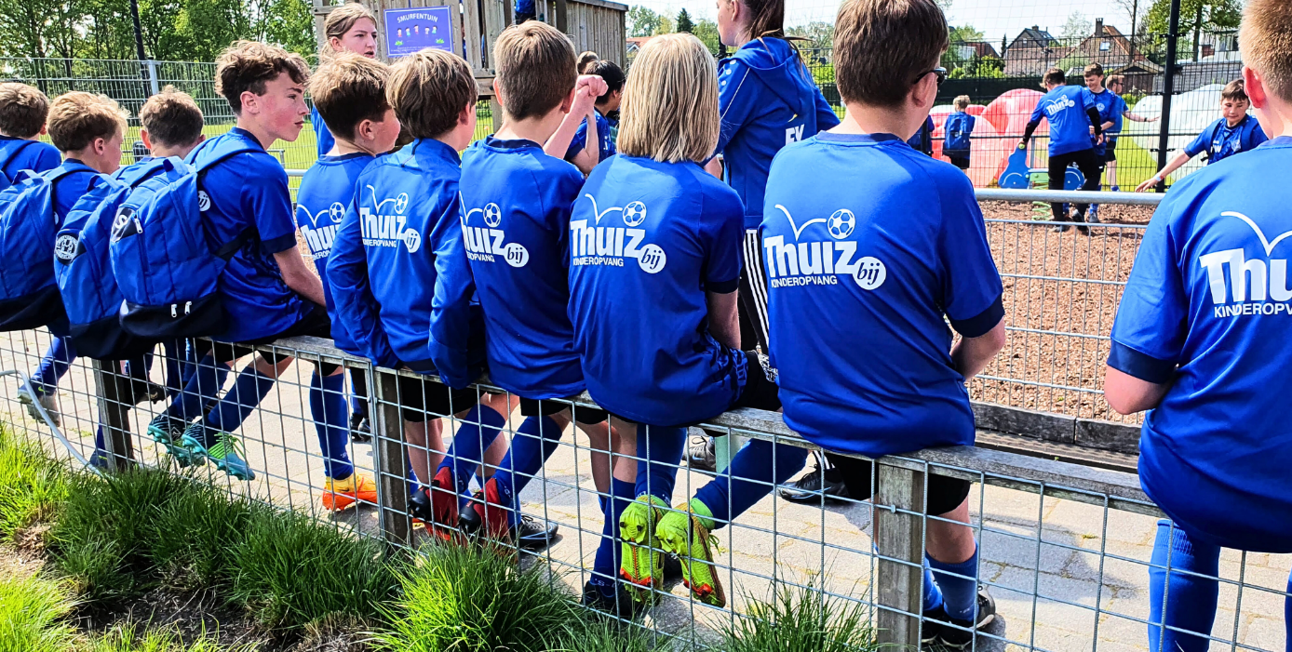

- Doelstelling
Door het vastleggen van de wijze waarop we binnen de S.V. ’s-Graveland voetballers en het technisch kader (trainers en coaches) willen begeleiden en opleiden, omschrijven we de uitgangspunten en handvatten, die het technisch kader in staat stellen om de kinderen in elke leeftijdscategorie en op elk niveau de beste begeleiding te geven. Dit voetbaltechnisch beleidsplan dient daarom als basis om over een langere termijn gestructureerd te blijven werken aan de missie van
S.V. ’s-Graveland.

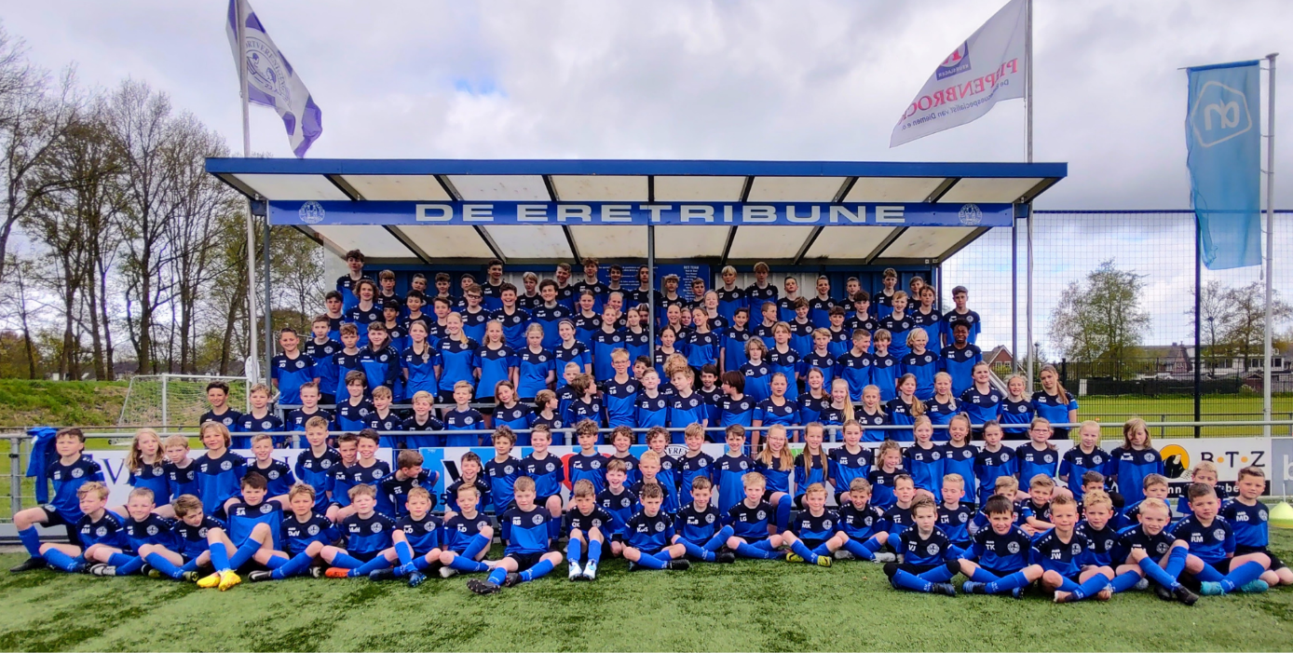

- Missie en kernwaarden
Waar staan we voor (missie), wat vinden we belangrijk. Waarom doen we dat (kernwaarden). En waar gaan we voor (visie); wat willen we bereiken.
De missie, kernwaarden en visie helpen bij het besturen van de vereniging.
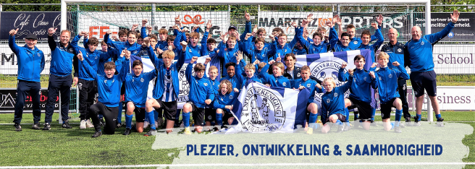
  - Missie
SV ’s-Graveland is een voetbalvereniging:
- voor iedereen, van allemaal (VIVA). Het is een ontmoetingsplaats voor leden, vrijwilligers, ouders, supporters etc.;
  - die voetbal aanbiedt in de breedste zin; van Smurf tot ‘walking football’;
  - met de cultuur van een dorps- en familieclub;
  - die saamhorigheid wil bevorderen, zowel binnen de vereniging als binnen teams als met de lokale gemeenschap;
  - die streeft naar plezier en ontwikkeling en beide ziet als onlosmakelijk verbonden;
  - die een structuur, begeleiding, faciliteiten en een accommodatie biedt om bovenstaande te bereiken.

  - Kernwaarden

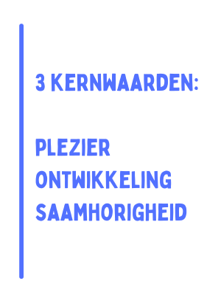

Kernwaarden zijn de fundamentele overtuigingen en principes die het hart vormen van de cultuur van een voetbalvereniging. In het kader van het Programma Voetbalontwikkeling is er in overleg gekozen voor drie kernwaarden t.w. plezier, ontwikkeling en saamhorigheid (POS). Er zijn nog meer kernwaarden te onderscheiden. Te denken valt daarbij aan respect, veiligheid en sportiviteit.

    - Plezier en ontwikkeling
Je gaat op voetballen omdat je het leuk vindt. Leuk is voor iedereen anders, maar er zijn drie basisbehoeften, waaraan voldaan moet worden zodat intrinsieke motivatie ontstaat en je met plezier gaat sporten. Die behoeften zijn een ABC-tje.
Het gaat om:
- A - Autonomie; je hebt het gevoel eigen keuzes te maken en je wordt daarom gewaardeerd.
- B - Betrokkenheid; behoefte aan verbondenheid met andere mensen, waaronder medespelers en trainer/coaches.
- C - Competentie; je merkt dat je steeds beter wordt. Zo ontstaat een drive om je voortdurend te verbeteren.
Plezier is voorwaardelijk voor ontwikkeling. En iets goed kunnen en steeds beter worden geeft plezier.

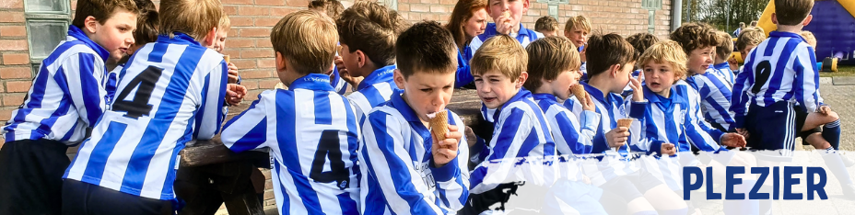

    - Saamhorigheid
De saamhorigheid binnen onze vereniging is niet alleen de dorp- en familiecultuur, maar ook onderlinge verwantschap, die het dorp en de familie overstijgt.
In de context van het Programma Voetbalontwikkeling heeft saamhorigheid ook betrekking op het samenwerken van kader, technische staf en spelers om het gestelde in het technisch beleid te verwezenlijken.

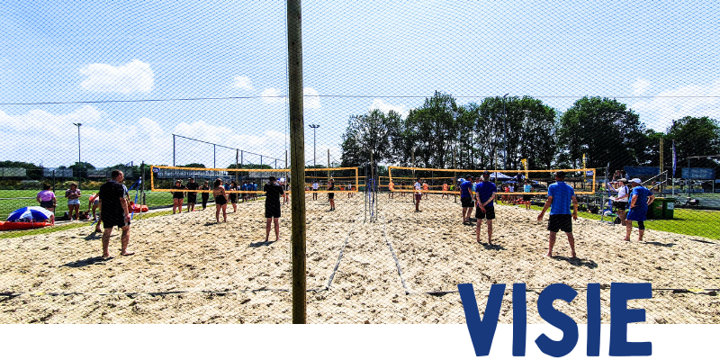
- Visie, meer dan een dorpsclub …
De visie van een voetbalclub beschrijft het gewenste toekomstbeeld; waar gaan we voor. Wat willen we bereiken. Welke ‘impact’ wil de vereniging hebben.
De visie, zoals die hier beschreven wordt, kent 3 lagen. Ten eerste die op verenigingsniveau. Wat voor een vereniging willen we over 5 jaar en daarna zijn? Ten tweede de visie op voetbal. Op welk niveau worden welke spelprincipes gehanteerd? En ten derde een visie op opleiden. Hoe zorg je dat jeugdvoetballers zich ontwikkelen? En hoe vergroot je zo de aantrekkingskracht van de club in de regio.
Hieronder staan doelen, die soms al bereikt zijn en soms niet. Aan alle doelen wordt continu gewerkt.
  - Plezier en prestatie. We streven het hoogst mogelijke niveau na. Plezier is daarbij voorwaardelijk en een gevolg en moet nooit uit het oog verloren worden.
  - Groei; de laatste jaren heeft de club een groei doorgemaakt in aantal leden. De uitstraling, aantrekkingskracht heeft zich van Kortenhoef en ’s-Graveland deels naar Hilversum verlegd. Een significant deel van de nieuwe leden komt daar vandaan.
De vereniging wordt steeds meer een ontmoetingsplaats voor diverse groepen; spelers, vrijwilligers, supporters etc.
  - Behoud van leden. De groei van het aantal leden is positief. Alleen de achterdeur staat op een kier. Individualisering en demografische factoren maken dat het verloop manifest is. Het behoud van leden moet extra aandacht krijgen. O.a. het Programma Voetbalontwikkeling moet jeugdleden aan ons blijven binden.
  - De vereniging is steeds meer aan het professionaliseren. Staf (trainer/coaches), scheidsrechters, faciliteiten en accommodatie zijn zo, dat de vereniging daarop kan voortbouwen. Dit geldt ook voor het opleiden van spelers. De vereniging moet daaromtrent een goede uitstraling in de regio hebben.
  - Sportiviteit, integriteit en respect. Binnen de club heeft dit de voortdurende aandacht. Er is een Commissie Sportief Gedrag, waarbinnen veel disciplines zijn vertegenwoordigd. Er zijn vertrouwenspersonen en er is een pestprotocol. Daarnaast is er met andere verenigingen in de regio een convenant opgesteld zodat er snel tussen de clubs in de regio geschakeld kan worden wanneer daar aanleiding toe is.
  - SV ‘s-Graveland is een grote club met veel leden en met veel vrijwilligers. Al zijn er van vrijwilligers nooit genoeg. Daarom draaien leden en ouders/verzorgers van leden verenigingsdiensten. Om de vrijwilligers te ontlasten, maar ook om de saamhorigheid en de betrokkenheid bij de vereniging te vergroten.
  - De organisatiestructuur van de club kent een bestuur, een verenigingsmanager en verschillende commissies. De tactische en operationele aansturing van de vereniging is zo goed geborgd. Ook hier geldt dat er verder geoptimaliseerd wordt door de ‘juiste poppetjes op de juiste plekken te krijgen’.
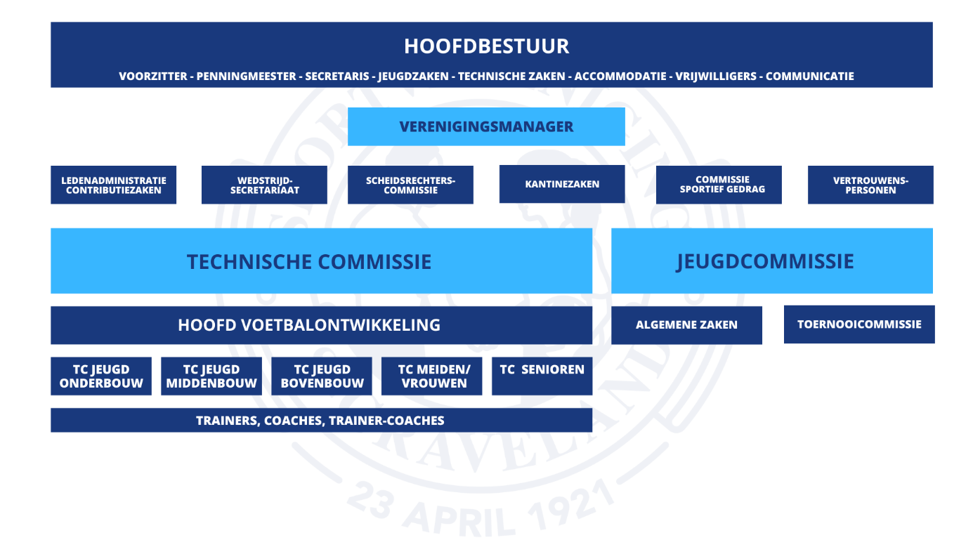
  - We beschikken over faciliteiten, experts en een accommodatie, die nu al toereikend zijn om de doelen gesteld in het technisch beleid te behalen. Hier zal voortdurend verbeteren ook van toepassing zijn. Een concreet voorbeeld is het aanstellen van een loop- en core stability trainer.
  - SV ’s-Graveland is een voetbalclub met gemeenschapszin en een maatschappelijke functie. Het complex van de vereniging wordt opengesteld voor andere activiteiten zoals, yoga, volleybal, beachtennis en schoolgym.

- Visie op voetbal

De kern van het beleidsplan bestaat uiteraard op de visie die S.V. ’s-Graveland heeft op voetbal. Daarbij rekening houdend met wat in de voorgaande paragrafen is beschreven. In deze paragraaf beschrijven we onze visie op voetbal; ons voetbal DNA. Het gaat om spelprincipes, speelstijlen en opleiden. En een ander belangrijk uitgangspunt van onze visie is, dat kinderen fouten mogen (bijna moeten) maken om te kunnen leren, zich te kunnen ontwikkelen.

  - Spelprincipes
Spelprincipes zijn vaste handelingen die spelers moeten doen wanneer zij een bepaalde teamfunctie uitvoeren. Ze geven houvast aan spelers in de uitvoering van verschillende onderdelen van voetbal.
Waarom werken we met spelprincipes?
Spelprincipes zijn voor spelers gemakkelijk te onthouden. Je kunt ze toepassen tegen elke tegenstander en in elke situatie. Ze maken het gemakkelijker om te variëren met formaties. Spelprincipes maken de speelwijze makkelijker trainbaar en herkenbaar.
Alle trainers en coaches is gevraagd welke spelprincipes volgens hen het beste passen bij S.V. ’s-Graveland. Vanuit die inventarisatie zijn de volgende spelprincipes vastgesteld, verdeeld naar vier fasen tijdens de wedstrijd. Te weten verdedigen, omschakeling van verdediging naar aanval, aanvallen en omschakeling van aanvallen naar verdedigen.
Verdedigen:
- Wij bewegen als team mee in de richting waarin de bal beweegt.
- We houden de as dicht.
- Wij zetten en houden druk op de bal in de hotzone (daar waar we de bal willen veroveren).

Omschakelen verdedigen naar aanvallen:
- We spelen positiespel om de bal te houden wanneer het niet mogelijk is snel een tegenaanval te creëren.
- We spelen de bal zo snel mogelijk uit de ruimte waar die is veroverd.
- We houden de bal in bezit bij de eerste passes.

Aanvallen:
- We kiezen voor diepte waar het kan of voor breedte en eventueel voor terug als het moet.
- We maken het veld groot in de diepte en de breedte.
- We hebben altijd diepgaande spelers.

Omschakelen aanvallen naar verdedigen:
- Wij houden de tegenstander op en bewegen terug als we in ondertal staan.
- Na balverlies is er altijd direct druk op de bal.
- Wij zorgen dat de bal niet direct diep gespeeld kan worden door de tegenstander.
- Bij direct gevaar sluiten houden wij de as dicht.

Net als bij de trainingsdoelstellingen per leeftijdsgroep, zoals verwoord in 5.5, geldt dat er een opbouw zit in het trainen en coachen van spelprincipes.
Matrix spelprincipes naar leeftijden

 | O8 | O9 | O10 | O11 | O12 | 013 | O15 | O17 | O19
Verdedigen
Wij bewegen als team mee in de richting waarin de bal beweegt. |  | 
We houden de as dicht.
Wij zetten en houden druk op de bal daar waar we de bal willen veroveren.
Omschakelen verdedigen naar aanvallen
We spelen positiespel om de bal te houden wanneer het niet mogelijk is snel een tegenaanval te creëren.
We spelen de bal zo snel mogelijk uit de ruimte waar die is veroverd.
We houden de bal in bezit bij de eerste passes.
Aanvallen
We kiezen voor diepte waar het kan of voor breedte en eventueel voor terug als het moet.
We maken het veld groot in de diepte en de breedte.
We hebben altijd diepgaande spelers.
Omschakelen aanvallen naar verdedigen
Wij houden de tegenstander op en bewegen terug als we in ondertal staan.
Na balverlies is er altijd direct druk op de bal.
Wij zorgen dat de bal niet direct diep gespeeld kan worden door de tegenstander.
Bij direct gevaar sluiten houden wij de as dicht.

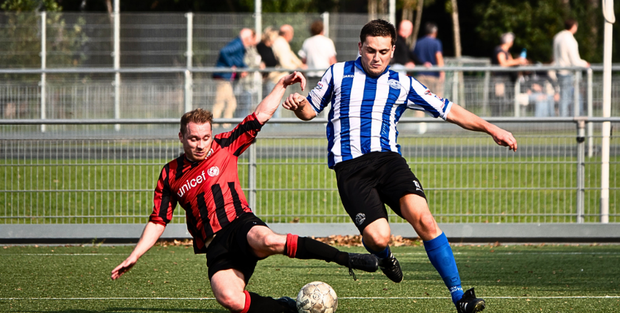

  - Speelstijl.
De speelstijl van elk team zal herkenbaar moeten zijn aan de volgende kenmerken.
- We spelen samen om samen beter te worden.
- Naar voren gericht op de helft van de tegenstander.
- Verzorgde opbouw met goed positiespel (veldbezetting).
- Hoge intensiteit.

Dat houdt in dat trainingen – naast de spelprincipes – ook gericht moeten zijn op deze speelstijl, zodat spelers daarmee in elke leeftijdsgroep vertrouwd mee raken

  - Leeftijdsgericht voetballen en trainen.
Waar lange tijd gedacht werd dat kinderen zo snel mogelijk (lees: op jonge leeftijd) geselecteerd moeten worden om ze de beste opleiding en training te geven en daarmee de optimale ontwikkeling te waarborgen, is die visie steeds meer vervaagd. Ontwikkeling van de kinderen is belangrijk, want de persoonlijke ontwikkeling zal in de loop van de jaren enorm verschillen. Het is wetenschappelijk bewezen dat het nauwelijks is te voorspellen welke kinderen op latere leeftijd meer of minder talentvol zullen zijn. Binnen S.V. ’s-Graveland kenden we overigens qua trainingsfaciliteiten niet veel onderscheid tussen selectie- en breedteteams. Zo krijgt elk team de gelegenheid om tweemaal per week te trainen. Vanuit ons beleid krijgen alle trainers per leeftijdscategorie dezelfde oefenstof en trainingsvormen aangereikt. Het is aan hen in samenwerking met de TC coördinator – om te bepalen op welke wijze zij dit kunnen toepassen voor hun team.
  - Visie op training
Over de visie op ontwikkeling van spelers heeft de technische commissie zich uitgebreid laten informeren en mede op basis daarvan een aantal uitgangspunten vastgesteld over hoe wij omgaan met de ontwikkeling en uiteindelijke selectie van spelers. Dat laatste wordt in paragraaf 6 verder uitgewerkt.
Trainingen bestaan standaard uit drie delen: warming-up – oefenvormen – partijvormen. Dat laatste is bedoeld om het geleerde in de oefenvormen in de partijvorm terug te zien. Partijvormen zijn juist een belangrijk onderdeel van de training en niet een slot van een training waar iedereen naar uitkijkt als ultiem doel van elke training. Een training moet gebaseerd zijn op een thema zoals genoemd bij de speelstijl en spelprincipes.
Trainers laten de spelers zelf oplossingen vinden en stellen vragen in plaats van hun antwoorden te geven. Hierdoor leren kinderen onbewust wat de beste oplossingen zijn die ze kunnen kiezen tijdens het voetbal.

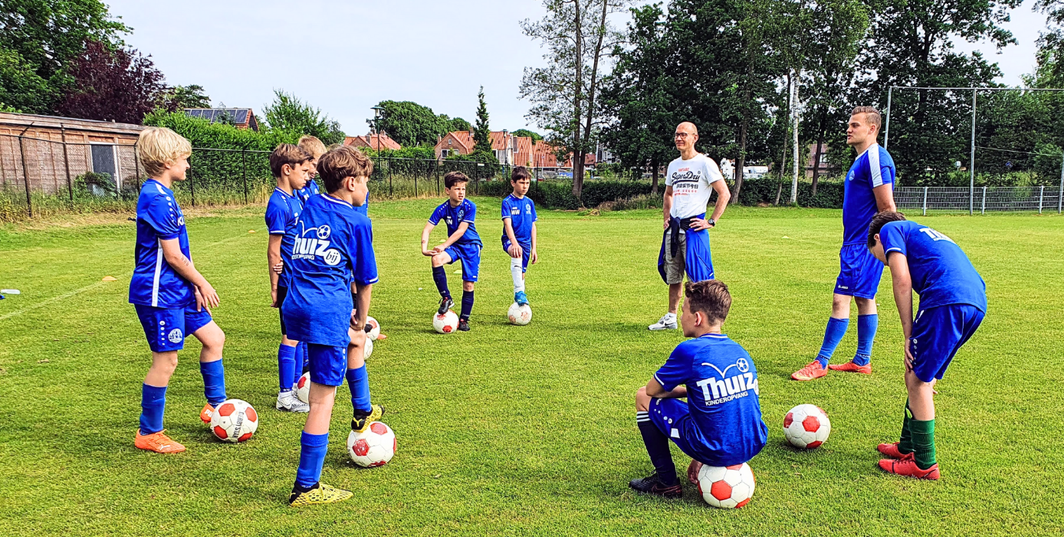

    - Jeugd tot en met onder 11

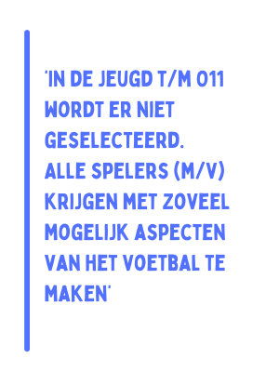

In de groepen tot en met O11 krijgen alle kinderen dezelfde oefenstof in de vorm van carrousel training, waarbij verschillende trainers deze training verzorgen. Per 1 of 2 fasen (zoals de KNVB voor deze competities hanteert) worden teams qua samenstelling gemixed. Dat gebeurt niet op basis van mogelijke kwaliteiten. Kinderen leren daardoor met verschillende leeftijdsgenootjes te voetballen.
In de wedstrijden worden kinderen op wisselende posities gezet om te leren wat er in die diverse posities is vereist. Die ontwikkeling – want daar gaat het om – vormt een goede basis om op latere leeftijd een betere keuze te maken over de beste positie. In plaats van kinderen op deze leeftijd alleen maar als keeper, verdediger of aanvaller te laten spelen. Uitslagen zijn minder belangrijk. Het is niet voor niets dat de KNVB voor jongere leeftijdsgroepen geen standen communiceert. Winnen is leuk, maar geen doel op zich, oftewel niet ten koste van alles.

    - Gelijke speeltijd
Van coaches zal gevraagd worden om alle kinderen gelijke speeltijd te geven. Met de ontwikkeling als hoofddoelstelling is ook dat belangrijke onderdeel.

    - Geen selectie
Het daadwerkelijk selecteren van spelers vindt pas plaats vanaf de kinderen in de O12. De afweging zal weloverwogen en tijdig plaatsvinden. In paragraaf 6 bespreken we ons beleid over teamsamenstelling uitgebreid.

  - Trainingsaanbod
Een veel voorkomende valkuil is, dat trainingsinhoud niet is afgestemd op de leeftijdsgroepen. Kinderen krijgen bijvoorbeeld trainingsvormen die zijn bedoeld voor kinderen die ouder zijn en over zowel betere fysieke als voetbaltechnische vaardigheden beschikken. Het is ook de taak van de trainers om dat goed te beseffen en soms wat geduldig te zijn. In dat opzicht verschilt de ontwikkeling van kinderen bij een sportclub niet van de ontwikkeling op school. Ook daar wordt de leerstof opgebouwd en elk jaar aangevuld met het geleerde uit het schooljaar ervoor. Om die reden zijn er per leeftijdsgroep doelstellingen en kenmerken omschreven die de leidraad vormen voor trainers en coaches.

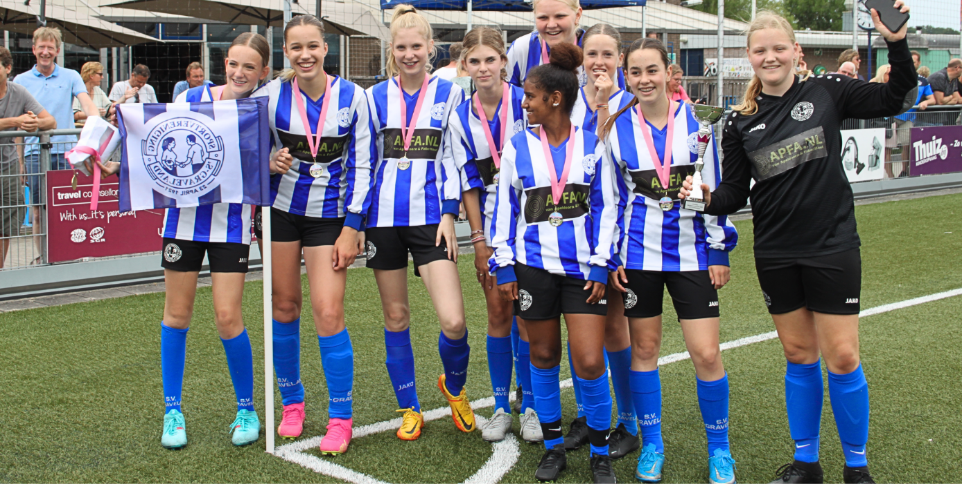

    - 6-7 jarigen
Doelstellingen: leren beheersen van de bal
Kenmerken:
- Snel afgeleid;
- Speels en individueel gericht, kan nog niet samenspelen en de belangrijkste weerstand is die van de bal;
- Medespelers zijn soms tegenstanders en proberen de bal af te pakken;
- Beperkt besef rol tegenstander

    - 8-9 jarigen
Doelstelling: doelgericht leren handelen met bal.
Kenmerken:
- Zijn ook nog snel afgeleid;
- Nastreven van de bedoeling- doelgerichtheid (richting);
- Handelingen met de bal staan meer in relatie tot positie, richting, moment en snelheid (PMRS);
- Medespelers zij geen tegenstanders meer, er is meer besef van de tegenstander.

    - 10-11 jarigen
Doelstelling: leren samen doelgericht te spelen.
Kenmerken:
- Beginnen met samen opbouwen om kansen te creëren of de bal te verplaatsen naar helft tegenstander;
- Samen scoren en samen storen;
- Vinden winnen belangrijker dan JO8-JO9 pupillen, maar de begeleiding moet hier nog behoudend in zijn;
- Ideale leeftijd om de technische basisvaardigheden te leren;
- Aanvallende- en voetballende handelingen zijn meer gerelateerd aan de rol van een speler voor- of achterin

    - 12-13 jarigen
Doelstelling: Leren spelen vanuit een basistaak.
Kenmerken
- Wil zich meten met anderen;
- Kan in teamverband een doel nastreven;
- Het toepassen en verbeteren van de vaardigheden, gekoppeld aan het spelinzicht in het spel;
- Beheerst de eigen bewegingen en is bewust zijn/ haar prestaties op te vijzelen;
- Ideale lichaamsbouw om technische vaardigheden te leren en te verbeteren;
- Handelingen staan steeds meer in relatie met PMRS;

    - 14-15 jarigen
Doelstelling: afstemmen basistaken binnen team.
Kenmerken
- Verandering en bewustwording van eigen lichaam leidt tot mentale spanningen, motivatiegebrek en een kritische instelling tegenover gezag;
- Behoefte aan vaste afspraken;
- Weinig gevoelig voor moraliserende gesprekken, met name in groepsverband. De trainer benadert een conflict vooral in een persoonlijk individueel gesprek;
- Bij voortdurende belasting gevaar voor spieraanhechtingen. Mogelijk begin groeispurt;
- Ondanks de vaak ontbrekende leergierigheid blijft de reeds geleerde motorische vaardigheid behouden, ook al vermindert deze tijdelijk.

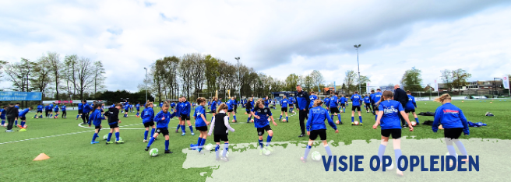

    - 16-17 jarigen
Doelstelling: spelen als een team
Kenmerken:
- Begin van harmonische lichaamsgroei, er is sprake van een toenemende zelfkritiek;
- Wil om te winnen is groot;
- Er is sprake van een betere verhouding tot het gezag, ook de emoties passen zich aan;
- Willen ook verantwoording hebben;
- Men kan zich ondergeschikt maken aan het teambelang.

    - 18-19 jarigen
Doelstelling: presteren als team in de competitie
Kenmerken:
- Op deze leeftijd ontstaat een bepaalde mate van geestelijke stabiliteit;
- Onrust maakt plaats voor een wat beheerster optreden;
- Ook fysiek meer stabiliteit, beheerste vaardigheden komen versterkt terug indien in de O17-jeugd periode goed gewerkt is;
- Spelers hebben meer oog voor eigen prestaties en ook voor die van hun teamgenoten.
- Streven naar mede-verantwoordelijkheid;
- Verdere wedstrijdrijpheid is nu een kwestie van veel trainen en het opdoen van de nodige wedstrijdervaring;
- Sommige O19-spelers zitten in de eindfase van het voortgezet onderwijs, sommige studeren al en weer anderen werken mogelijk al.

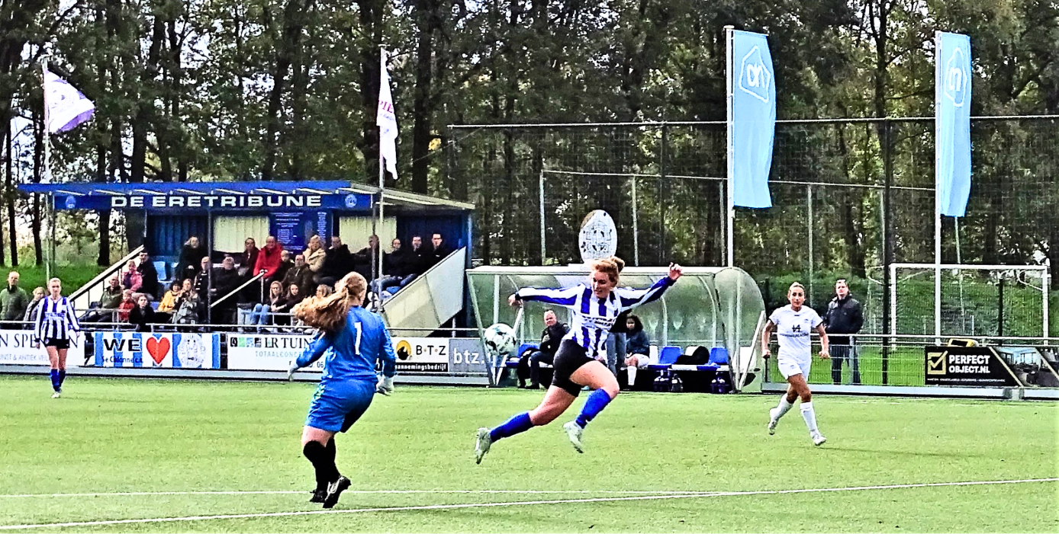

  - Jaarplan
Aan het begin van het seizoen stelt de trainer samen met zijn TC coördinator een jaarplan op. Daarin worden de doelstellingen van het team voor dit seizoen opgesteld en vastgelegd. Aan de hand van dit jaarplan kan de geplande ontwikkeling gedurende het seizoen worden gevolgd en bijgesteld waar nodig.
De trainingen zullen dan ook gebaseerd zijn op dat jaarplan. Het is belangrijk dat het jaarplan aansluit op wat de speler het seizoen daarvoor hebben geleerd. Afstemming tussen trainers is daarbij een belangrijke voorwaarde.

  - Toevoeging aan basistrainingen

    - Loop- en techniektraining
In de huidige tijd waarin kinderen steeds minder in beweging zijn en ook gymles op scholen in aantal uren afneemt, leggen we in aanvullende trainingen de nadruk op de motoriek (het vermogen om te bewegen) van kinderen. Dat onderscheiden we in de grove en fijne motoriek.

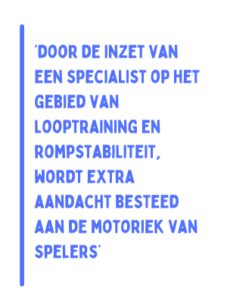

Aan de grove motoriek wordt extra aandacht besteed tijdens speciale looptrainingen en core-stability trainingen. Een deskundige looptrainer gaat een aantal keren per seizoen bij elk team looptraining geven. Enerzijds om de kinderen te leren waar ze op moeten letten bij het lopen en anderzijds om de trainers handvatten te geven om gedurende het seizoen te blijven letten op de looptechniek van de kinderen.

Dit zal vooral gebeuren in de onderbouw en deels de middenbouw. Voor de oudere jeugdspelers wordt minder de nadruk gelegd op looptechniek, maar meer op core-stability, stabiliteit van de romp. Het gaat dan met name over de rug-, buik-, bil- en heupspieren. Deze spieren zijn aan alle ledematen verbonden en zijn dus een groot onderdeel van de motoriek. Een goed getrainde romp zorgt namelijk voor de aansturing van je armen en benen en zorgen voor het opvangen van ‘klappen’ op je onder- of bovenlichaam. Tijdens sportactiviteiten vinden er andere bewegingen plaats dan in het dagelijks leven. Door core-stability trainingen onderdeel te laten zijn van het trainingsprogramma kunnen blessures met name bij de oudere jeugd worden voorkomen. Bovendien is het goed voor de gezondheid van elk kind. Ook voor dit trainingsonderdeel zal een deskundige de trainers begeleiden en ondersteunen.

De fijne motoriek wordt getraind tijdens de voetbaltechniektraining. Deze trainingen zijn gericht op het beheersen van de bal waarbij de fijne motoriek van belang is. In nagenoeg elke warming-up bij aanvang van een training worden techniektrainingen gebruikt. Daarmee gebeurt alles met de bal. Niet alleen met de voeten, maar ook met de handen om de coördinatie met de bal te verbeteren. Vanuit de technisch coördinatoren krijgen trainers oefenstof aangereikt voor deze specifieke trainingsvormen.

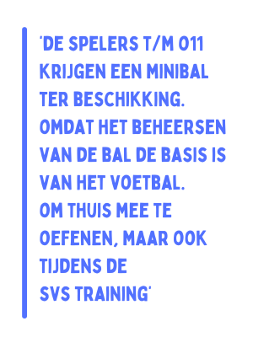

De jeugdspelers tot en met O11 krijgen vanuit de vereniging een minibal die wordt gebruikt bij trainingen om aan de baltechniek, en dus de fijne motoriek te werken. Doordat zij een eigen minibal krijgen, kunnen ze ook thuis aan de slag met de techniek.
Bij de Smurfen worden – met hetzelfde doel – miniballen ook gebruikt tijdens hun trainingen.

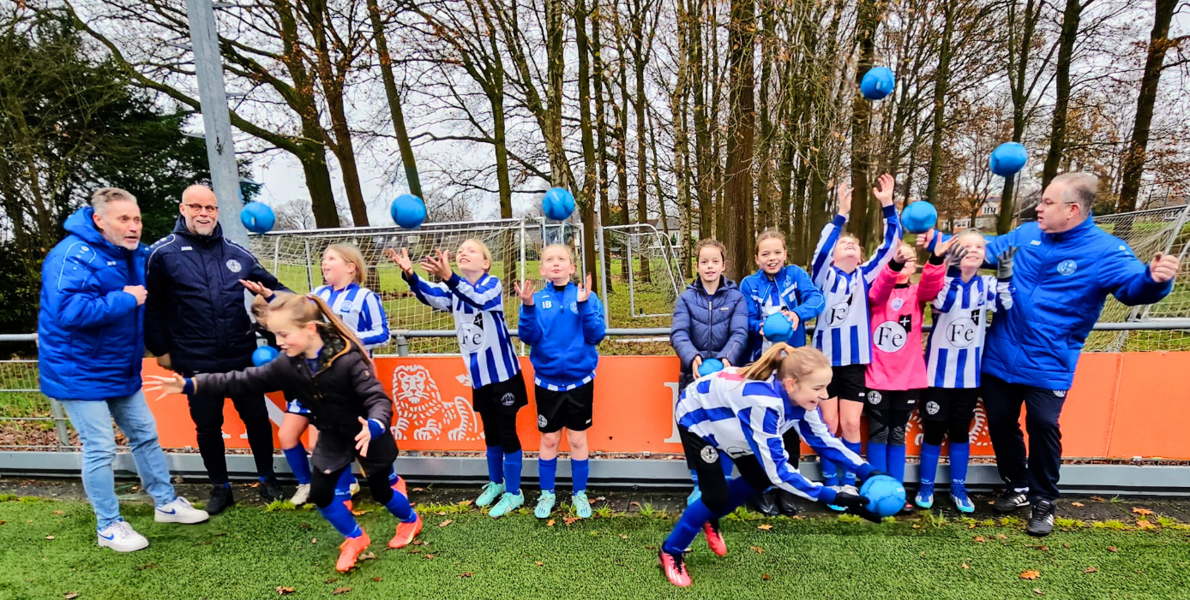

    - Keeperstraining
Omdat we tot en met de O11 teams niet werken met vaste posities krijgen de keepers vanaf O12 aparte keeperstraining. Dit gebeurt door trainers die over ruime keeperservaring op selectieniveau beschikken en minimaal de KNVB opleiding Goalkeepercoach 1 of hoger met succes hebben afgerond.
De keepers worden onderdeel van het keeperteam van S.V. ’s-Graveland en krijgen vanuit de club een kledingset voor de trainingen in bruikleen en een paar keepershandschoenen voor het seizoen. De inhoud van de keeperstrainingen sluit aan bij de speelwijze van het team. Partijvormen waarbij de keeper wordt ingezet zijn dan ook onderdeel van de keeperstraining.

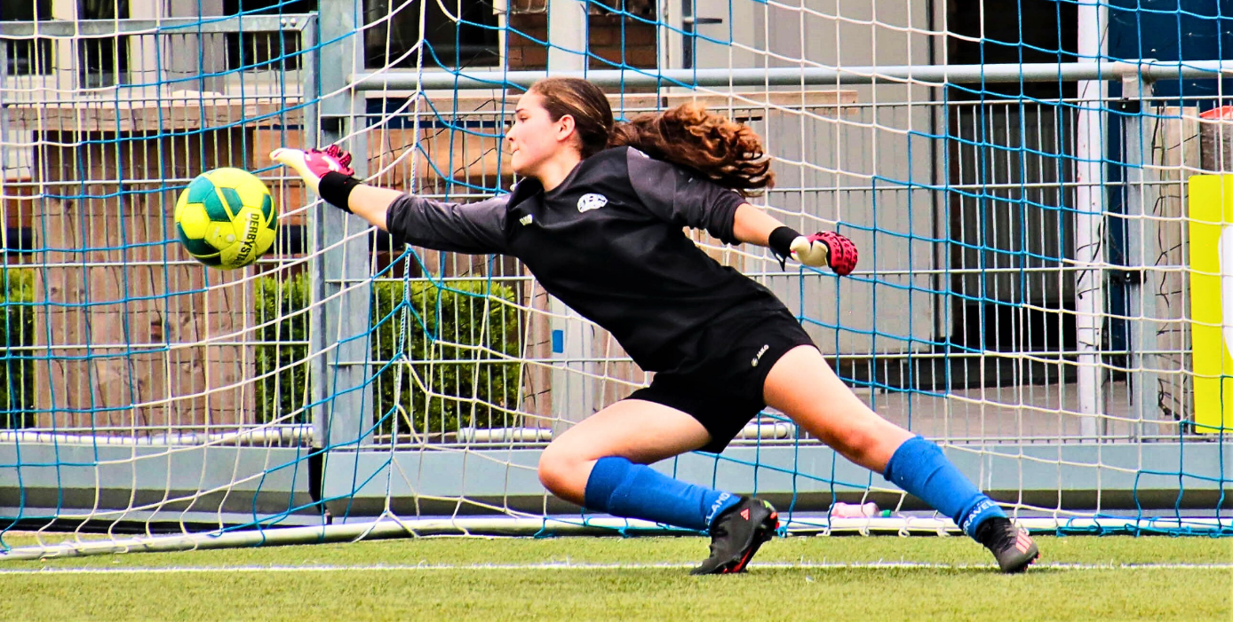

    - Training op veldposities
Waar het voor keepers gebruikelijk is, dat zij een aparte training krijgen is dat voor veldspelers minder gebruikelijk. Wij trainen spelers op bepaalde posities, met name aanvallend en verdedigend. Door die trainingen leren spelers specifieke vaardigheden die hen in wedstrijden een voorsprong op de tegenstander kunnen geven.

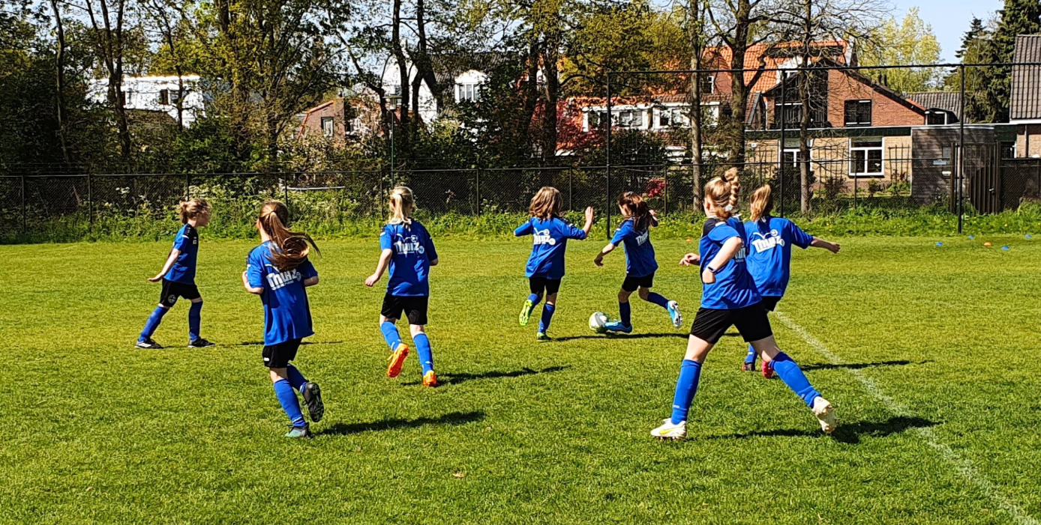

- Teamsamenstelling
De samenstelling van teams worden spelers toegewezen aan een team waarbij ze komen te spelen met kinderen op eenzelfde niveau en in competities met gelijkwaardige tegenstanders zodat het plezier in voetbal behouden blijft. Die samenstelling gebeurt op een gefundeerde manier. Zoals bij de visie op voetbal is beschreven, wordt pas vanaf O12 gekozen om teams op basis van gelijke kwaliteit samen te stellen. De voornaamste reden is, dat het op jongere leeftijd nog moeilijker is om de uiteindelijk kwaliteiten te voorspellen, wat ook wetenschappelijk is aangetoond. Het bewijs wordt binnen de vereniging eveneens bewezen door spelers die in jeugdteams niet tot een selectieteam behoorden, maar wel jarenlang basisspeler in het eerste waren.
In deze paragaaf wordt omschreven op welke wijze we een weloverwogen keuze maken bij de teamsamenstelling.
  - Criteria teamindeling

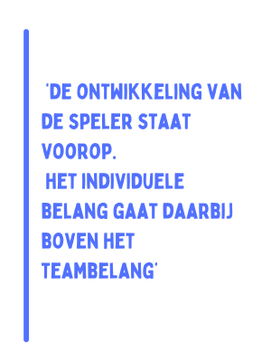

We kijken bij de teamsamenstelling onder andere naar de volgende onderwerpen:
- Beschikbaarheid aantal spelers in een leeftijdsgroep.
- Meisjes spelen met meisjes, tenzij een meisje er bewust voor kiest met jongens te spelen.
- Ontwikkeling speler gaat boven teambelang.
- Biologische (fysieke) leeftijd en fysieke gesteldheid..
- Voetbalervaring (hoe lang voetbalt een speler al)
- Ambitie en motivatie van de speler.
- Ontwikkelingsfase van een speler.
- Sociale omstandigheden.
- Beschikbare posities in een team.
- Ieder kind is uniek.

  - Input trainers en coaches
Om het niveau van een speler voor het nieuwe seizoen te kunnen vaststellen is de inbreng van de trainers en coaches die de spelers begeleiden erg belangrijk. Zij maken de spelers gedurende het gehele seizoen mee tijdens trainingen en wedstrijden. Ze hebben frequent overleg met de TC Coördinator die zowel trainingen als wedstrijden van de teams bezoekt. Deze afstemming kent een aantal keer per seizoen ook een formeel moment waar de ontwikkeling van spelers wordt besproken.

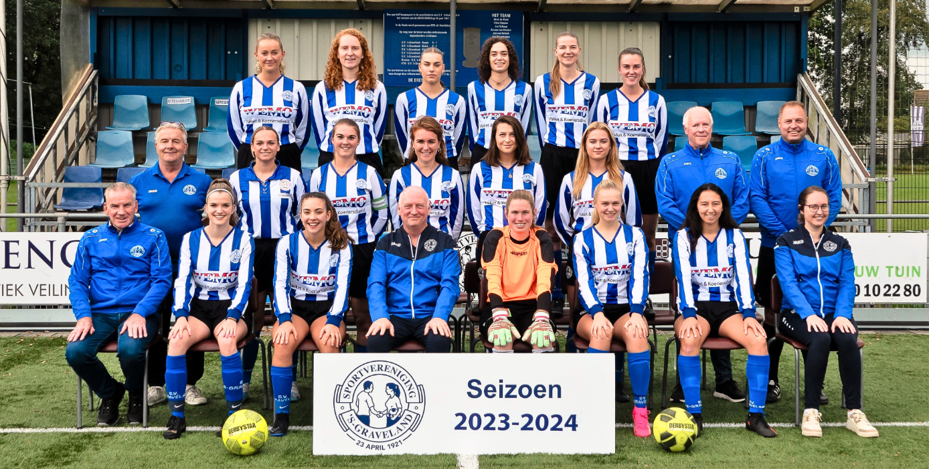

  - Spelervolgsysteem

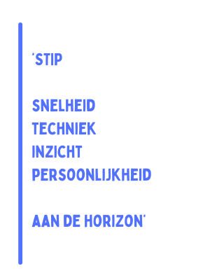
De ontwikkeling van spelers wordt ook bijgehouden in het spelervolgsysteem. In dat systeem staan ook eerdere beoordelingen zodat ook een beeld over de ontwikkeling van de spelers op middellange termijn ontstaat. De maatstaf waarop een kind wordt beoordeeld is het niveau van het team en de klasse waarin het kind voetbalt.
Naast de voetbaltechnische vaardigheden wordt voor iedere speler – ongeacht het team waarin het kind voetbalt – gekeken naar een vast aantal vaardigheden, onder de noemer STIP: snelheid, techniek, inzicht en persoonlijkheid.

  - Wanneer
Doordat er gedurende het seizoen wordt gekeken naar de ontwikkeling van spelers ontstaan na de winterstop de contouren voor de nieuwe teamsamenstellingen. Op dat moment weliswaar nog met voorbehouden omdat nog niet bekend is welke spelers uiteindelijk voor het nieuwe seizoen beschikbaar zijn. Door een inschatting te maken kan er wel gedurende de resterende tijd van het seizoen worden gekeken naar spelers met die nieuwe indeling in het achterhoofd. Een uiteindelijke keuze kan dan in de maanden mei en juni gefundeerd worden gemaakt en worden gepubliceerd. In voorkomende gevallen zal een speler (en eventueel ouders/verzorgers) vooraf mondeling worden geïnformeerd.

  - Competitieniveau
Als de voorlopige teams zijn samengesteld wordt een inschatting gemaakt van het niveau van elk team om bij de KNVB te kunnen aangeven welke klasse de voorkeur heeft. Er wordt naar gestreefd om aan het einde van het seizoen oefenwedstrijden te spelen om de klasse-indeling nog beter te kunnen inschatten. Dit zijn overigens geen selectiewedstrijden voor spelers.

  - Overgang volgende leeftijdsgroep
Voor de leeftijdsgroep tot en met de O13 heeft de overstap naar een volgende leeftijdscategorie ook gevolgen voor de indeling van het veld. Om die reden zal aan het eind van het seizoen ook aantal wedstrijden worden gespeeld op de nieuwe veldindeling zodat de kinderen zich daar voor het nieuwe seizoen op kunnen voorbereiden. En die gewenning niet pas gaat plaatsvinden aan het begin van het nieuwe seizoen. Datzelfde geldt voor het spelregelwijzigingen, zoals wel dan niet ingooien en de buitenspelregel.

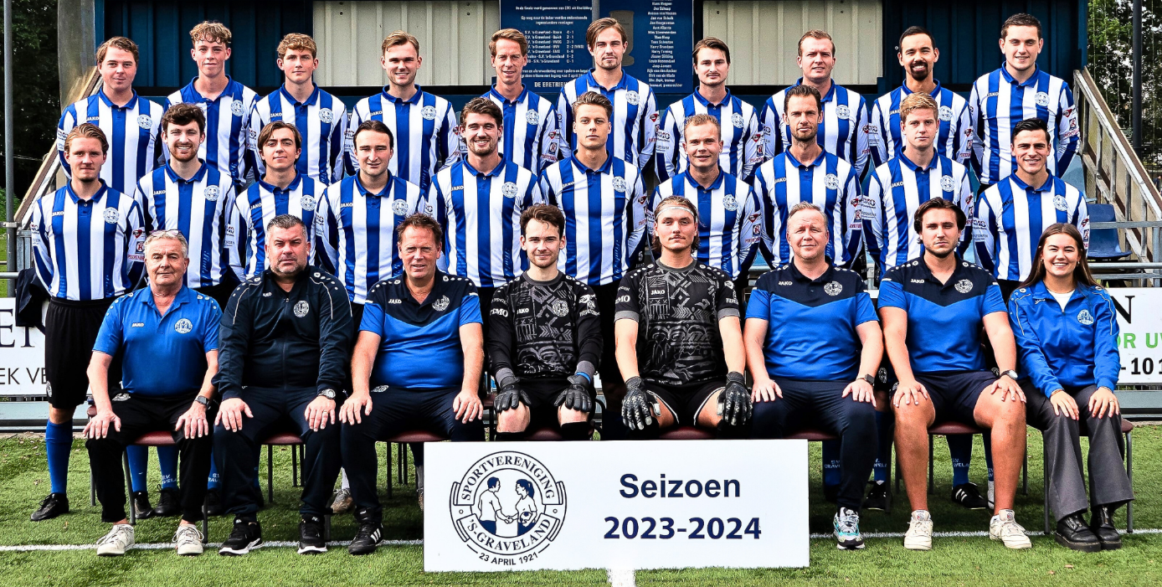

- Begeleiding
Het succes van elk beleid valt of staat met de uitvoering ervan. Dat is voor dit voetbalbeleidsplan niet anders. Bij paragraaf 7 zullen we de structuur omschrijven die nodig is om de beschreven plannen te realiseren Feit is dat de inzet van veel vrijwilligers nodig zal zijn. Voorwaarde is wel dat elke vrijwilliger (trainer-coach) zich committeert aan de uitgangspunten zoals in het voetbalbeleidsplan zijn omschreven. Oftewel vrijwilliger onder voorwaarden. Het onderschrijven van de kernwaarden plezier, ontwikkeling en saamhorigheid is het uitgangspunt.
We weten dat we voor dit beleidsplan meer vragen van de vrijwilligers dan even een team trainen en begeleiden op een zaterdag. Als vereniging zullen wij ze helpen en ondersteunen met de volgende instrumenten.

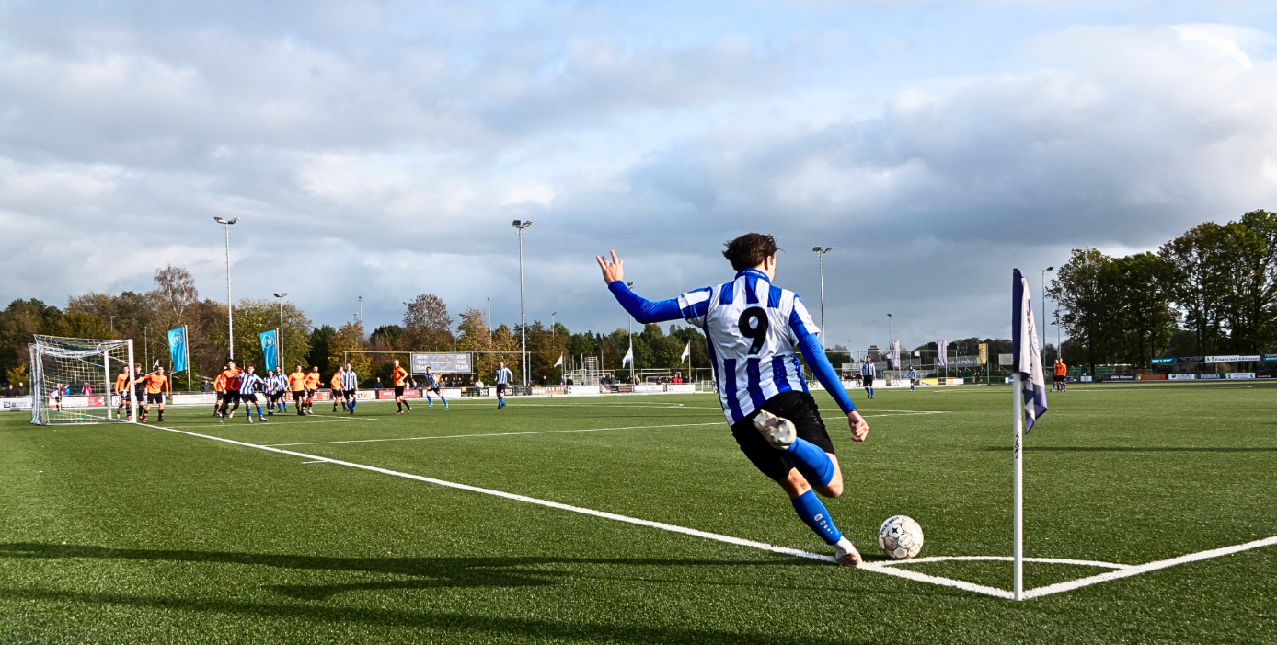

  - Trainersopleidingen
Wij hechten er veel waarde aan dat trainers, coaches, maar ook scheidsrechters een of meerdere basistrainingen volgen. Dergelijke – veelal kortdurende – opleidingen geven het technisch kader handvatten en inzichten over de wijze waarop zij hun rol het beste kunnen invullen. Een aantal opleidingen wordt intern georganiseerd zoals de eerder genoemde loop- en core-stability training, maar ook scheidsrechters-cursussen.
Behalve de interne begeleiding zijn er trainingen die door de KNVB worden verzorgd zoals Jeugdvoetbalcoach, Voetbalcoach Pupillen 1 (5 t/m 13 jaar)en Voetbalcoach Junioren 1 (13 t/m 19). Deze vooropleidingen zijn ook nodig om de vervolgopleidingen op een hoger niveau te gaan volgen zoals Voetbalcoach 1 tot en met 5.
Bovendien maken wij gebruik van de kennis en ervaringen die wij meekrijgen van onze partnerclub AZ. Dit geeft onze trainers inzicht in de ontwikkelingen van het jeugdvoetbal op een hoog niveau.
We beseffen terdege dat wij niet zonder ouders als trainer en/of leider kunnen. Maar door deze opleiding en begeleiding zijn we ervan overtuigd dat we hen ook optimaal begeleiden om op een juiste manier invulling te geven aan ons beleidsplan. Rekening houdend met de kernwaarden van onze vereniging.
  - Spelervolgsysteem
Bij 5.3 is het speler volgsysteem al aangekaart en besproken. Dit systeem geeft de trainer inzicht In de ontwikkeling van de speler en kan er bij zijn begeleiding en trainingsinhoud rekening mee houden.

  - Individuele gesprekken.
Om nog gerichter te kunnen werken aan de ontwikkeling van de spelers worden eenmaal per jaar één op één gesprek te houden met spelers en afhankelijk van de leeftijd ook met ouders. Daarin bespreken we de belangrijkste ontwikkelpunten van elk kind individueel. Wij zijn ervan overtuigd dat op die manier de ontwikkeling van elk kind de juiste aandacht krijgt. Maar ook in welke opzichten de trainer/coach zich kan verbeteren.

  - Videoanalyse

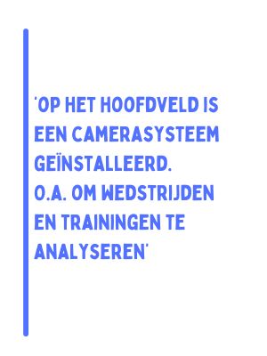

Wij beschikken over een camerasysteem waarmee wedstrijden kunnen worden teruggekeken, geanalyseerd en spelpatronen kunnen worden bekeken. Met deze beelden kunnen trainers hun spelers laat het zien wat er goed en niet goed ging. Het is gebleken dat deze beelden zeer verhelderend werken voor de spelers. Een beeld zegt nu eenmaal meer dan woorden. Alle trainers, ongeacht het team, hebben toegang tot het camerasysteem dat weliswaar alleen op het hoofdveld beschikbaar.

  - Jaarplanning overlegvormen.
Aan het begin van het seizoen zullen alle trainers en leiders een overzicht krijgen van alle overlegvormen die er voor dat seizoen worden gepland zodat ze daar rekening mee kunnen houden in hun persoonlijke agenda.

  - Protocol omtrent gedrag
S.V. ’s-Graveland heeft voor de trainers een pestprotocol geschreven en gedragsrichtlijnen geformuleerd hoe om te gaan met onsportief gedrag tijdens trainingen. Beide documenten worden aan trainers uitgereikt en geeft hen houvast hoe om te gaan met pestgedrag en gedragingen tijdens trainingen die niet kunnen worden getolereerd omdat ze een negatief effect hebben op de training en op het team.

  - Invloeden andere sporten en kennisdeling
Wij delen graag kennis met ons technisch kader. Behalve de inzichten die we bij AZ krijgen, maken we ook graag gebruik van de kennis en ervaring van andere sporten. Vanuit verschillende invalshoeken kijken naar sport en sportbeleving levert nieuwe inzichten op die wij mogelijk kunnen gebruiken bij de uitvoering van dit beleidsplan. Wij zullen regelmatig vertegenwoordigers van andere teamsporten zoals hockey, rugby of volleybal uitnodigen tijdens onze trainers bijeenkomsten die we een aantal keer per seizoen organiseren.
Maar niet alleen andere sporten. Ook bepaalde deskundigheid vanuit bijvoorbeeld de psychologie, pedagogiek of sportfysiologie kunnen informatie geven waarmee wij ons voordeel kunnen doen. Hetzelfde geldt voor vertegenwoordigers vanuit de KNVB of andere verenigingen die succesvol zijn met hun eigen beleidsplannen.

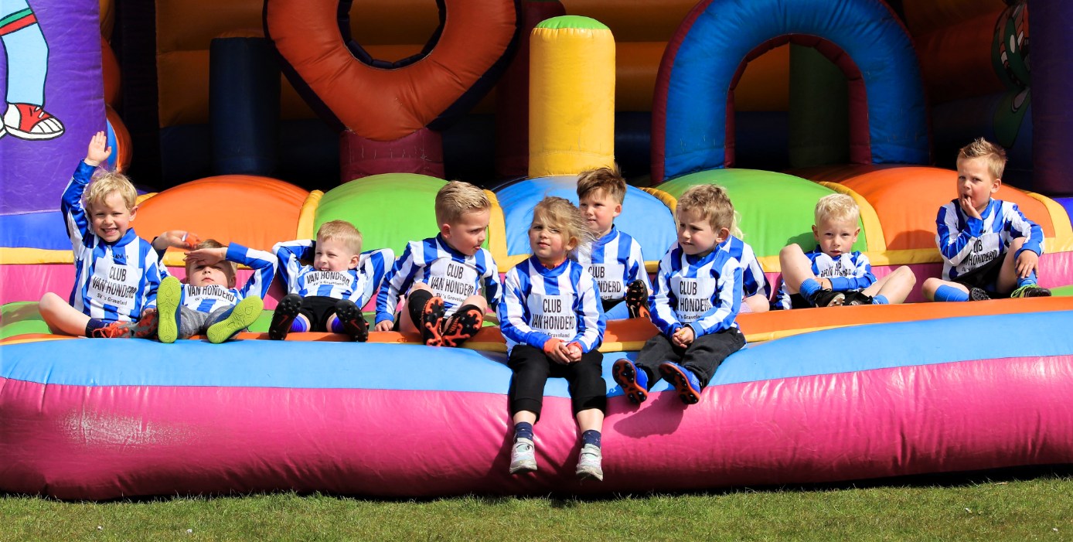

- Structuur
Om uitvoering te geven aan het beleidsplan en de voortgang ervan te bewaken is een structuur opgezet met een technische commissie (TC), bestaande uit een Hoofd Voetbalontwikkeling (HVO) en technisch coördinatoren per leeftijdscategorie.

  - Hoofd Voetbalontwikkeling
Het Hoofd Voetbalontwikkeling wordt vanuit het bestuur aangestuurd door het bestuurslid Voetbaltechnische Zaken. Het HVO heeft als belangrijkste taken:
- Aansturen technische coördinatoren (TC’s).
- Bezoeken wedstrijden en trainingen.
- Bewaken van het voetbaltechnisch beleid in de praktijk; spelprincipes, speelstijl etc.
- Opleiden en begeleiden van trainers.
- Voetbal- en trainingsinhoud overbrengen aan trainers.
- Aanstellen trainers hogere selectieteams.

  - Technisch coördinator.
De TC’s bestrijken verschillende leeftijdsgroepen bij de jongens en de gehele meiden- en vrouwentak. Tot hun belangrijkste taken behoren:
- Bespreken jaarplan met trainer.
- Bezoeken wedstrijden en trainingen leeftijdscategorie.
- Bewaken van het voetbaltechnisch beleid voor de leeftijdscategorie; spelprincipes, speelstijl etc.
- Toezien op de juiste training passend bij de leeftijdsgroep(en).
- Overleg met trainers en coaches.
- Teamsamenstelling per seizoen.

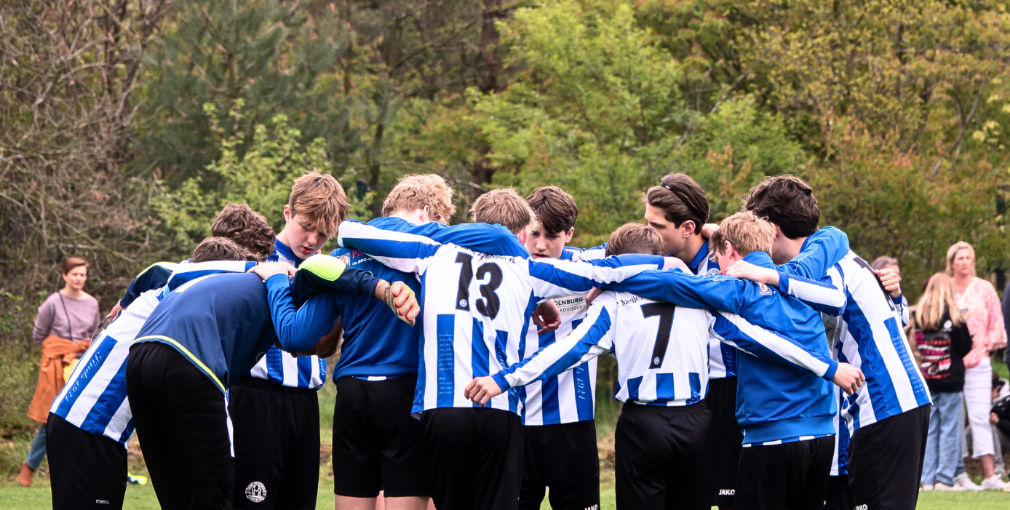

  - Trainer
Aan de bron van het succesvol uitvoeren van het technisch beleidsplan staat de trainer van elk team. Uit het moge blijken, dat de trainer verschillende taken heeft, die daaraan bijdragen. Qua uitvoering zal het per leeftijdsgroep verschillen, maar de kerntaken blijven voor iedereen gelijk. Hieronder staat er een aantal:
- Opstellen jaarplan.
- Verzorgen trainingen in lijn met de leeftijdsgroep en het beleidsplan.
- Overleg met Technisch coördinator.
- Bijhouden spelervolgsysteem.
- Voeren 1:1 gesprekken met spelers of met spelers en ouders.
- Bewaken gedragsnormen tijdens trainingen.
- Behouden van spelplezier.

  - Coach
De effecten van de trainingen moeten uiteindelijk zichtbaar worden tijdens wedstrijden. Ontwikkeling, waaronder fouten mogen maken, en spelers zelf laten zoeken naar oplossingen zijn belangrijker dan de winst van een wedstrijd. Dat laatste zal het resultaat van de andere twee kunnen zijn. De taken van een coach zijn grotendeels vergelijkbaar met die van een trainer, maar dan gericht op de wedstrijd:
- Mede opstellen jaarplan.
- Begeleiden en coachen voor, tijdens en na de wedstrijd.
- Bewaken spelopvattingen beleidsplan.
- Overleg met TC’s..
- Bijhouden spelervolgsysteem.
- Voeren 1:1 gesprekken met spelers of met spelers en ouders.
- Bewaken gedragsnormen tijdens wedstrijden.
- Behouden van spelplezier.

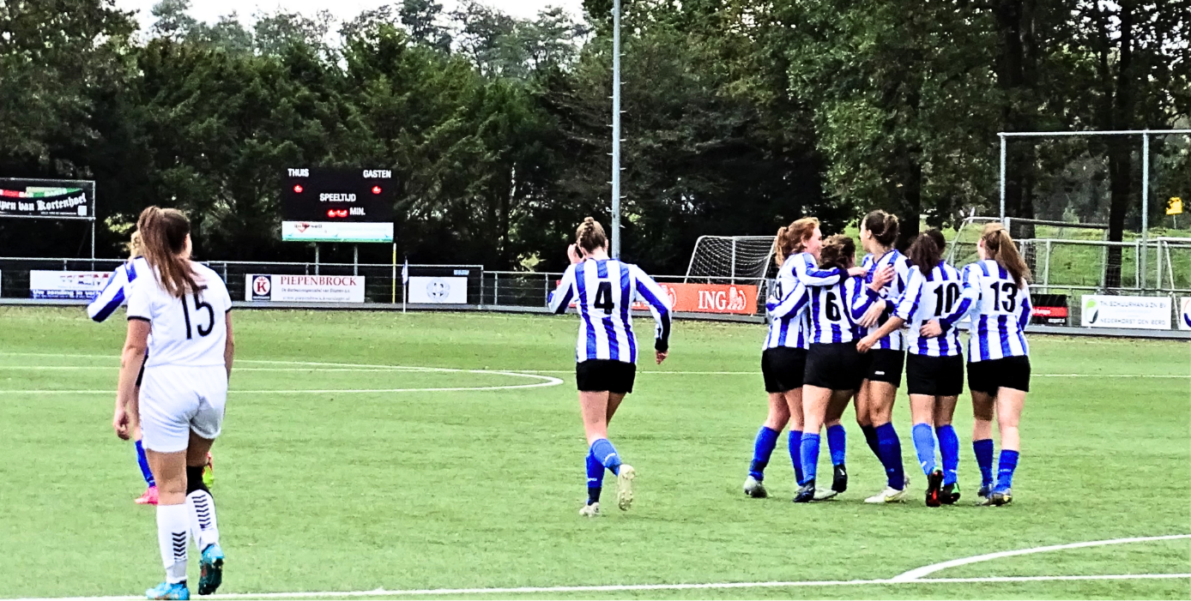

- Voorwaarden
Om het voetbaltechnisch beleidsplan succesvol te laten worden, zal aan een aantal voorwaarden moeten worden voldaan. Hieronder beschrijven wij een aantal van die voorwaarden.

  - Commitment trainers/coaches
Het is al eerder vermeld in dit beleidsplan, maar het is essentieel dat de trainers van onze jeugdteams zich committeren aan het beleidsplan en daarmee uitvoering willen gaan geven aan wat omschreven staat en het beleidsplan. Daarin zullen we wellicht keuzes gemaakt moeten worden. Want het kan niet zo zijn dat trainers of coaches hun eigen plan maken dat niet past of aansluit bij ons voetbaltechnisch beleidsplan.
Aansluitend aan het commitment van de trainers en coaches is het draagvlak binnen andere geledingen binnen de vereniging belangrijk. Ouders, leden, commissies etc. moeten daarom geïnformeerd worden en blijven over het voetbaltechnisch beleid van de vereniging. Dat zal de acceptatie van bepaalde keuzes vergemakkelijken.

  - Faciliteiten
Trainer/coaches moeten worden ondersteund met voldoende faciliteiten. Goed trainingsmateriaal, ballen, pylonnen/hoedjes, trainingshesjes etc. en beschikbare veldruimte zijn basisvoorwaarden. Een spelervolgsysteem, video-analyse en GPS trackers klonken eerst nog futuristisch; inmiddels zijn deze geavanceerde systemen beschikbaar en vereist om ontwikkelingen van spelers (data) goed onderbouwd te kunnen volgen, zodat gerichter aan verbeteringen kan worden gewerkt. Er komen steeds meer middelen en systemen op de markt die aan datzelfde doel bijdragen. De technische commissie zal deze ontwikkelingen nauwlettend volgen om te kunnen beoordelen of dergelijke systemen bijdragen aan de doelstelling van het plan.

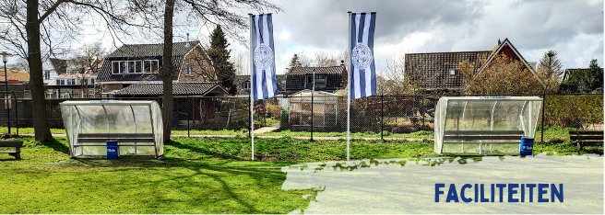

  - Sportmedische begeleiding
Juist om blessures te voorkomen zal er sportmedische begeleiding zijn die adviseert over bijvoorbeeld trainingsvormen die preventief kunnen werken. Temeer omdat in bepaalde leeftijdsgroepen vanwege groei bepaalde blessures op de loer liggen. De core-stability trainingen zijn daar een voorbeeld van.
En wanneer er sprake is van een blessure kunnen spelers terecht tijdens het fysiotherapeutisch spreekuur op de club. Daar kan de diagnose en het herstelplan worden besproken. Trainers/coaches worden daarvan op de hoogte gebracht zodat ze weten hoe lang een speler niet beschikbaar is en/of welke belasting er bij terugkeer op het veld mogelijk is.

  - Gedragscode
We kennen binnen de vereniging de Basis-elf waarin de gedragsnormen staan omschreven. De Basis-elf uit 2013 sluit aan bij de doelstellingen van dit beleidsplan en biedt zowel trainers als spelers houvast over de gedragsnormen die vanzelfsprekend (behoren te) zijn. Daar mogen ze elkaar op aanspreken.

  - Financieel
De uitvoering van het beleidsplan vraagt ook om – veelal terugkerende – investeringen. Zoals opleiden van het voetbaltechnisch kader met vervolgopleidingen of het opleiden van startende trainers/coaches, faciliteiten, trainingsmateriaal en beschikbare veldruimte.
Het beleidsplan is geen statisch plan, maar een plan voor de middellange termijn. Dat betekent dat er nieuwe ontwikkelingen, technieken en inzichten van invloed kunnen zijn, die wellicht om extra investeringen vragen.
De benodigde structuur en bezetting zullen eveneens kostenverhogend werken omdat dit niet alleen op basis van vrijwilligheid kan worden ingevuld. En soms ook externe trainers aangetrokken moeten worden.
Daarom zal elk jaar in de begroting van de vereniging gekeken gaan worden naar de financieel benodigde ruimte en welke invloed dat heeft op de begroting. Mogelijk zou dat ook consequenties kunnen hebben voor de hoogte van de contributie. Of dat gekeken gaat worden naar een andere vorm van contributiebetaling. Echter, omdat dit beleidsplan gericht is op alle spelers, ongeacht niveau, verwachten wij niet dat van toepassing zal zijn.

  - Geduld en vasthoudendheid
Het schrijven van een beleidsplan is het minst lastige. Het implementeren en het volgen ervan des te meer. Het beleidsplan is het vertrekpunt en zoals gezegd, gericht op de middellange termijn. Niet alles wat in dit plan staat, zal direct uitvoerbaar zijn of misschien om uiteenlopende redenen vooralsnog niet haalbaar zijn. De effecten ervan zullen mede daarom pas op die middellange periode zichtbaar worden. Des te belangrijker is om het bij twijfels over resultaten van dit plan, te blijven vasthouden aan de – weloverwogen – gemaakte keuzes. Een kwestie van de lange adem, dus.

- Tot slot
De commissie Voetbaltechnisch Beleid is ruim een jaar bezig geweest met het opstellen van dit beleidsplan voor S.V. ’s-Graveland. Op de weg naar het uiteindelijke resultaat, dit beleidsstuk, zijn naast de genoemde commissie veel anderen binnen de verenigingen betrokken geweest en naar hun mening gevraagd. Met de begeleiding vanuit de KNVB en NMC Bright hebben we die informatie verwerkt in dit beleidsplan. De inhoud is geen drastische wijziging in wat we al meer dan 100 jaar doen namelijk iedereen met zoveel mogelijk plezier te laten voetballen op elk niveau. Wel gaan we dat nu echter op een meer gestructureerde manier doen, met heldere keuzes, duidelijke structuur en visie, en handvatten voor het voetbaltechnisch kader. We zijn er van overtuigd dat we hiermee de kernwaarden van onze vereniging overeind blijven houden.
Een mooi Chinees gezegde is: “Ook een reis van 1000 mijl begint met de eerste stap”. Wij beschouwen dit beleidsplan als die eerste stap, die zeker niet altijd over een geplaveid pad zal gaan. Het zal ons wel leiden naar een voetbalclub waar iedereen zich thuis mag voelen en zich met plezier binnen S.V. ’s-Graveland kan ontwikkelen tot het niveau dat bij de speler past.

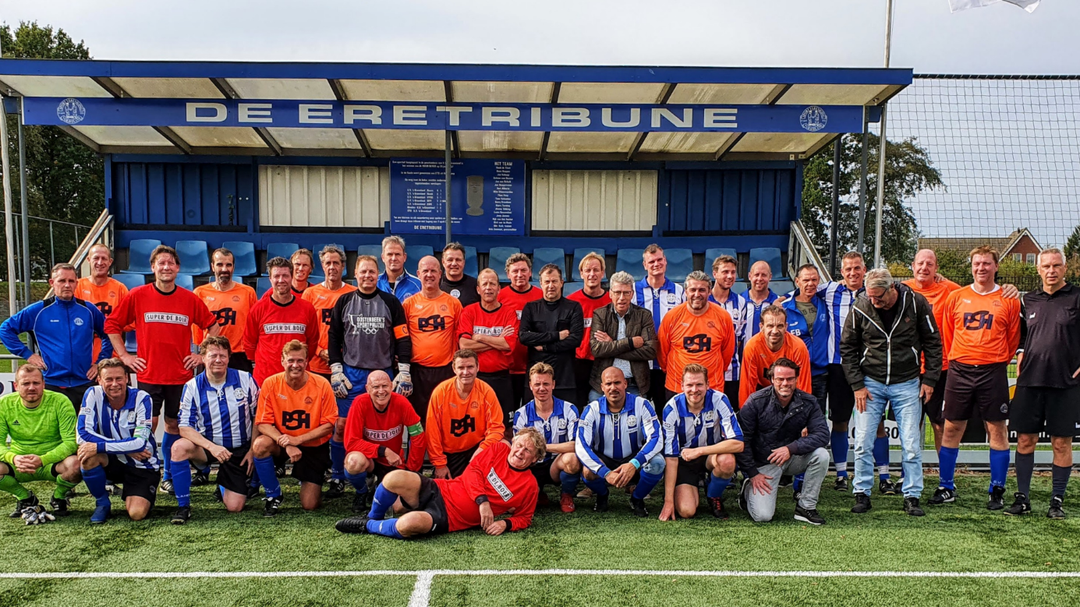

Bijlagen; Kenmerken spelers (v/m);
bron KNVB

De O8/O9-speler:
- Wil vooral spelen
Het is geen doel voor deze kinderen zichzelf te ontwikkelen tot voetballer. Ze vinden samen met hun vriendjes en vriendinnetjes voetballen heel leuk en ze leren spelenderwijs, onbewust al heel veel. Zelfs van het samen opruimen van de materialen kun je een spelletje maken. “Welke speler ruimt de meeste pionnen op?”
- Wil graag de bal hebben
Het motto is: ik en de bal. Wedstrijdjes draaien om de bal. Eenmaal aan de bal, blijkt het voor sommigen toch nog heel lastig om de bal bij zich te houden. Voor anderen is de bal al meer een middel om doelpunten te maken of om kansen te creëren.
- Is gericht op zichzelf en werkt soms al samen
Een jonge O8/O9-speler is zijn kleutertijd nog niet helemaal ontgroeid en kan alles nog op zichzelf betrekken. Ik en de wereld. Dit gezonde egocentrisme is geen egoïsme. Het is een natuurlijk ontwikkelingsproces en gaat vanzelf voorbij. De al wat oudere, verder ontwikkelde O8/O9-speler zal al steeds meer het mogelijke gunstige effect gaan zien van het overspelen naar een speler die er beter voor staat. Van bewust samenwerken is meestal nog geen sprake. Wees je bewust van de verschillen tussen de kinderen en laat ze hun eigen, veelal nog individuele, spel spelen.
- Spelregels worden al duidelijker voor ze
De kinderen weten in welke richting ze moeten voetballen, dat ze moeten scoren in het andere doel en moeten voorkomen dat er in hun eigen doel gescoord wordt. De belangrijke spelregels van de wedstrijd begrijpen ze inmiddels.
- Heeft weinig geduld en is snel afgeleid
De kinderen willen bewegen, niet per se luisteren. Een korte spanningsboog hoort nu eenmaal bij deze kinderen. Zorg dan ook voor veel afwisselingen van de activiteiten, voetbalvormpjes, een rustmoment of drinkpauze tussendoor, een korte concrete instructie en laat ze weer snel doorgaan met voetballen. Dit kunnen ze op deze manier zeker een uur volhouden.
- Eén plaatje zegt meer dan 1000 woorden
Wanneer je praat met de kinderen, doe dit op hun ooghoogte. Belangrijker nog, doe zoveel als mogelijk voor! De kinderen zijn namelijk enorm visueel ingesteld en leren vooral door te kijken en na te doen, zeker van hun trainer en idolen! Geef met name aanwijzingen gericht op de ruimte, dus bijvoorbeeld ‘probeer de bal tussen de pionnen te mikken’ in plaats van aanwijzingen op het lichaam te geven als ‘plaatsing en richting van het stand- en zwaaibeen etc.’
- Duidelijkheid en kleine veranderingen doorvoeren past goed bij ze
De kinderen houden van duidelijkheid en herkenbaarheid. Geef ze deze door niet iedere keer te willen veranderen. Bouw een structuurtje waarin een bepaalde mate van continuïteit en herhalingen zit, maar waar ook ruimte is voor verandering. Door de herhalingen kunnen successen ervaren worden en door weer wat nieuws toe te voegen zullen ze weer uitgedaagd zijn. Doordat ze altijd wel even nodig om weer te wennen aan veranderingen zullen er dingen zowel lukken- als mislukken en dat is prima.
- Heeft behoefte aan aandacht en geborgenheid
Probeer ieder kind de juiste aandacht te geven. Ze hebben hier allemaal in zekere mate behoefte aan aandacht en geborgenheid. Begeleid ze door het seizoen heen stuk voor stuk op hun eigen niveau. Zaken die voor ene speler als vanzelfsprekend zijn en gaan, kunnen voor een ander wat moeizamer verlopen en vragen dus meer aandacht van jou! Probeer de kinderen zich ook thuis te laten voelen in de groep. Laat ze bijvoorbeeld iets voordoen voor de groep en complimenteer ze. Dit zal hun zelfvertrouwen doen toenemen.
- Jongens en meiden
Voor deze leeftijden geldt dat er nauwelijks verschillen zijn tussen jongens en meiden. Reden te meer om op eenzelfde manier met ze om te gaan. Als er al verschillen zijn, dan zijn deze gebaseerd op het individu en niet op basis van geslacht. Wel kunnen meiden in deze leeftijd gemiddeld al iets eerder oog krijgen voor samenwerken omdat ze communicatief eerder vaardiger kunnen worden dan jongens. Makkelijker praten is makkelijker uiten. Dit kan bijvoorbeeld blijken uit een verschil in omgang met een conflict. Gemiddeld genomen zal een meisje een conflict eerder aangaan door te gaan praten en hun ongenoegen pratend te uiten. Jongens kunnen wat meer moeite hebben om zich te uiten waardoor ze mogelijk eerder boos worden of zich gaan uiten door bijvoorbeeld te gaan duwen (fysiek te worden). Uiteraard is dat individueel erg verschillend. Er zijn ook jongens die zich middels praten prima kunnen uiten en er zijn ook meiden die daar juist meer moeite mee hebben. Juist dit kunnen jongens en meiden in deze leeftijd van elkaar leren. Jongens leren van meiden om zaken pratend op te lossen. Meiden leren van jongens om ook echt grenzen te stellen.

De O10/O11-speler:
- Is enthousiast, ongeduldig en heeft een grote speldrang
De kinderen willen vooral bewegen en voetballen voor het plezier. Ze vinden het samen met hun vriendjes en vriendinnetjes voetballen heel leuk. Ook zijn er kinderen die zich al wat bewuster echt als voetballer willen ontwikkelen. Spelenderwijs en meer en meer bewust leren ze in deze leeftijden heel veel.
- Richt zich meer en meer op samenwerken en is doelgericht
Bij een gemiddelde O10/O11-speler ontwikkelt het gezonde egocentrisme zich door naar een fase waarin het gunstige effect gezien gaat worden van het overspelen naar een medespeler die er beter voor staat om te kunnen scoren, maar ook samen doelpunten te voorkomen. Moedig dit aan en laat vormen waarin ze samen kunnen scoren en doelpunten voorkomen zo vaak mogelijk terugkomen.
- Hebben een grote verbeelding en krijgen graag aandacht
Laat de kinderen uitproberen, moedig creativiteit aan, geef ze dus de ruimte en gebruik ook hun ideeën om de trainingen nog leuker te maken. Ze willen hun ideeën graag laten zien. Laat ze regelmatig zelf een voorbeeld geven.
- Kunnen veel doen maar kennen ook fysieke grenzen
De kinderen vinden het heerlijk om zich intens in te spannen en zich uit te leven door vooral veel te voetballen. Bij extreme temperaturen kunnen deze pupillen symptomen van onderkoeling en oververhitting vertonen. Ze kunnen zichzelf daarin overschatten. Hou dan ook rekening met het dragen van juiste kleding (bijvoorbeeld handschoenen en mutsen) en laat ze voldoende drinken.
- Door positieve feedback kun je ze veel zelfvertrouwen geven
Kinderen moeten het gevoel ervaren en ruimte krijgen om succesvol te kunnen handelen. Geef altijd positieve feedback om het zelfvertrouwen verder op te bouwen en ze door te laten groeien!
- Eén plaatje zegt meer dan 1000 woorden
Wanneer je praat met de kinderen, doe dit op hun ooghoogte. Belangrijker nog, doe zoveel als mogelijk voor! De kinderen zijn namelijk enorm visueel ingesteld en leren vooral door te kijken en na te doen, zeker van hun trainer en idolen! Geef met name aanwijzingen gericht op de ruimte, dus bijvoorbeeld ‘probeer de bal voor je medespeler te spelen’ in plaats van aanwijzingen op het lichaam te geven als ‘hou je standbeen recht’ etc.
- Duidelijkheid, routine en structuur passen goed bij ze
De kinderen houden van duidelijkheid, geef ze deze door niet iedere keer veel te willen veranderen. Bouw een structuur waarin een bepaalde mate van continuïteit en veel herhalingen zitten, maar waar ook ruimte is voor verandering. Door de vele herhalingen kunnen successen ervaren worden en door weer wat nieuws toe te voegen zullen ze weer uitgedaagd zijn en kunnen ze opnieuw succes halen.
- Heeft een sterk gevoel van rechtvaardigheid en prestatie
Alle kinderen willen spelletjes en wedstrijden graag winnen en vinden het belangrijk dat dit eerlijk verloopt. Wees hier consequent en duidelijk in. Zeker als er in voetbalvormen met punten wordt gewerkt is dit van belang.
- Kan zijn of haar mening al geven
Met deze kinderen kun je na afloop van activiteiten met ze bespreken wat ze waarom wel en niet leuk vonden, of ze hun best hebben gedaan, goed hebben samengewerkt etc. Dit hoef je niet elke keer te doen, maar door dit te bespreken en te bevragen help je ze zich hier bewuster van te worden en ook maak je ze belangrijk door deze informatie weer te gebruiken voor de volgende activiteiten.
- Jongens en meiden
Voor deze leeftijden geldt dat er nauwelijks verschillen zijn tussen jongens en meiden. Reden te meer om op eenzelfde manier met ze om te gaan. Als er al verschillen zijn, dan zijn deze gebaseerd op het individu en niet op basis van geslacht. Een klein verschil dat zichtbaar zou kunnen worden is dat jongens dingen doen en dan op basis van de ervaring bijvoorbeeld de trainingsoefening leuk of niet leuk vinden. Meiden willen graag vooraf weten wat ze gaan doen en waarom ze dit gaan doen. Ze zijn op zoek naar logica. Wat is de relatie met de wedstrijd en waarom helpt het mij om beter te voetballen of resultaat te halen? Als meiden de logica, nut- en noodzaak van de oefening inzien dan zijn ze bereid om dit zo goed mogelijk te doen, ook als het minder leuk is. Juist dit kunnen jongens en meiden in deze leeftijd van elkaar leren. Jongens worden zich bewuster van zaken doordat meiden vragen stellen. Meiden leren van jongens dat het soms ook gewoon leuk is om dingen te doen.

De O12/O13-speler:
- Komt langzaamaan in de groeispurt
Gemiddeld genomen hebben 11-jarigen de ideale lichaamsverhoudingen. De kinderen vinden het heerlijk om zich intens in te spannen en zich uit te leven door vooral veel te voetballen.
De coördinatie van 12-jarigen kan al wat houterig worden door snelle lichaamsgroei. Houd rekening met beperkte belastbaarheid. Hou ook rekening met extreme temperaturen. Deze pupillen kunnen symptomen van onderkoeling en oververhitting vertonen. Ze kunnen zichzelf hierin overschatten. Hou dan ook rekening met het dragen van juiste kleding (bijv. handschoenen en mutsen) en zorg ervoor dat er voldoende gedronken kan worden.
- Is doel- en wedstrijdgericht
Het maken van doelpunten en het voorkomen van tegendoelpunten betekent veel voor deze pupillen. Ook als team vinden ze het belangrijker worden om samen succes te kunnen halen. Hiertoe kun je ze in allerlei voetbalvormen uitdagen. Meer wedstrijdgericht trainen en meer complexe voetbalsituaties gaan ze leren overzien. In verschillende partijvormen kan dit worden aangeboden.
- Krijgt graag individuele aandacht
Laat de kinderen voordoen aan de groep waar ze goed in zijn. Je kunt ze bijvoorbeeld vragen om een voorbeeld te geven bij jouw uitleg. Zorg verder dat je kinderen goed leert kennen en niet alleen in het voetballen, maar ook daarbuiten (school, thuis etc). Maak dan ook geregeld een praatje met ze!
- Speelt graag al wat meer vanuit een vastere positie
Dit geeft de kinderen, zeker diegene die daarom vragen, wat meer een gevoel van veiligheid. Dat wil niet zeggen dat er niet meer gerouleerd kan worden in posities, maar weet dat dit niet voor ieder kind nog prettig is. Natuurlijk kun je dit ook individueel bespreken met ze.
- Stelt hoge eisen aan zichzelf
De onzekerheid over eigen prestaties neemt toe. Tegelijk spiegelen de kinderen zich aan onbereikbare, beroemde idolen. Geef vooral positieve feedback op concrete acties voor meer zelfvertrouwen.
- Duidelijkheid, routine en structuur passen goed bij ze
De kinderen houden van duidelijkheid. Geef ze deze door niet iedere keer veel te willen veranderen. Bouw een structuur waarin een bepaalde mate van continuïteit en veel herhalingen zitten, maar waar ook ruimte is voor verandering. Door de vele herhalingen kunnen successen ervaren worden en door af en toe weer wat nieuws toe te voegen zullen ze weer uitgedaagd zijn en kunnen ze opnieuw succes halen.
- Heeft een sterk gevoel voor rechtvaardigheid
Alle kinderen willen spelletjes en wedstrijden graag winnen en vinden het belangrijk dat dit eerlijk verloopt. Wees hier consequent en duidelijk in. Zeker als er in voetbalvormen met punten wordt gewerkt is dit van belang.
- Geeft graag zijn of haar mening en dat is prima
Met deze kinderen je na afloop van activiteiten bespreken wat ze waarom wel en niet leuk vonden, of ze hun best gedaan hebben, goed hebben samengewerkt etc. De kinderen worden zich ook steeds meer bewust van de eigen kwaliteiten ten opzichte van hun medespelers. Vergelijken met elkaar vanuit positief opzicht kan bijdragen aan een prettige, veilige teamsfeer waarin iedereen elkaar respecteer en waardeert om wie hij of zij is en kan.
- Jongens en meiden
Voor deze leeftijden geldt dat er kleine verschillen kunnen gaan ontstaan. Het is mogelijk dat jongens en meiden de groeispurt ingaan. Gemiddeld genomen komen meiden iets eerder in de groeispurt dan jongens. Bij meiden en jongens kan dit gepaard gaan met afnemende belastbaarheid en dus is er aandacht nodig voor blessurepreventie. Gemengd voetballen kan op deze leeftijden nog prima!

Vijf typische kenmerken van de O14/O15-speler:
- De groeispurt
Voor deze leeftijden geldt dat de mogelijke kleine verschillen die bij de vorige leeftijdsgroep zijn ontstaan, nu al duidelijker zichtbaar worden. Meest in het oog springende ontwikkeling bij O14/O15-spelers is de versnelde lichaamsgroei. Bij jongens kan in deze leeftijd de groeispurt gepaard gaan met een krachttoename. Meiden groeien in deze fase wat gelijkmatiger, waar jongens wat meer piekmomenten van groei kennen. De ene speler gaat eerder groeien dan de andere speler. Er zijn dus spelers die nog genieten van hun ideale lichaamsverhouding en probleemloze coördinatie, maar er zijn ook spelers die in korte tijd snel groter en krachtiger worden en daardoor mogelijk onhandiger met de bal zijn geworden. Voor beiden geldt dat er aandacht nodig blijft voor blessurepreventie in verband met een afnemende belastbaarheid.
- Kritiek en zelfkritiek
Bij de O14/O15-spelers neemt de (reeds aanwezige) kritiek op de eigen prestatie verder toe, alsmede de kritiek op anderen. Ook een trainer/coach kan verwachten dat bijvoorbeeld zijn/haar gekozen opstelling, speelwijze en/of voetbalvormen niet meer kritiekloos worden aangenomen. Spelers kunnen hier een grotere bijdrage aan gaan leveren en kunnen je versteld doen staan. Het vermogen tot onafhankelijk oordelen groeit. Een meer doordachte, eigen mening ontwikkelt zich. Aan de andere kant hebben deze jongere spelers nog sterk de behoefte aan de geborgenheid van een groep. Onderdeel zijn van een groep zorgt voor een veilig gevoel.
- Verantwoordelijkheid
Spiegelden spelers zich als O12/O13-speler nog in hoge mate aan idolen aan de top, nu vergelijken ze zich meer realistisch met medespelers. Tekenen van volwassenheid dienen zich aan. Er ontstaat verantwoordelijkheidsgevoel. Spelers houden meer rekening met anderen. Een trainer/coach kan iedere individuele speler en het team geleidelijk meer verantwoordelijkheden geven. Hiermee stimuleer je het nemen van verantwoordelijkheid wat het zelfvertrouwen en de eigenwaarde bij spelers doet groeien.
- Leerdoel
Voetballen doen spelers in O14/O15 met overgave. Ze storten zich op hun posities en taken in het veld, staan open voor samenwerking en worden fysiek sterker. Ze beginnen het veeleisende 11 tegen 11-spel beter te beheersen. De toegenomen zelfkritiek en verantwoordelijkheid uiten zich in de toegewijde manier waarop O14/O15 spelers zich storten op de basistaken die behoren bij hun posities in het veld. Taken worden onderling ook beter verdeeld. Twee of drie verdedigers houden zich niet zo vaak meer bezig met dezelfde aanvaller van de tegenpartij. O14/O15 spelers stemmen die taken onderling beter af. Niet alleen binnen een linie, maar ook tussen de linies. Hecht niet te veel waarde aan de korte termijn van presteren, maar concentreer je op het leerproces van de individuele spelers voor de lange termijn. Spelers moeten in een veilige omgeving het spel kunnen spelen en daarin fouten mogen maken.
- Jongens en meiden
O14/O15-spelers zetten hun eerste stap naar volwassenheid. De puberteit vraagt nog meer aandacht voor de individuele speler. Gemengd voetballen kan op deze leeftijden nog prima. Meiden zijn eerder gaan groeien maar de eerste jongens zijn nu meiden aan het inhalen of groeien meiden al voorbij. Een groot aantal jongens gaat nu pas groeien waardoor meiden gemiddeld genomen nog steeds groter zijn. Tijdens de training voeren jongens voornamelijk uit wat de trainer/coach vraagt. Daarbij zoeken ze wel steeds vaker grenzen op, bijvoorbeeld binnen de spelregels. Jongens voeren een voetbalvorm uit en vinden deze leuk of niet leuk, vaak gebaseerd op de mate van competitie in een voetbalvorm. Meiden willen vooral weten waarom ze dingen moeten uitvoeren. Ze vragen zich af wat de logica is van de vormen die ze doen tijdens de training en wat de relatie is met de wedstrijd op zaterdag. Kortom ze willen graag weten wat ze gaan doen en leren tijdens de training en waarom ze hier betere voetballers van worden. Gemiddeld genomen leren jongens door proberen en fouten maken en meiden leren gemiddeld genomen liever stap voor stap.

Kenmerken van de O16/O17-speler:
- Teamspelers
In het begin van deze leeftijdsfase zijn spelers gericht op hun eigen prestaties. Langzaam kunnen de spelers in deze fase met behulp van de trainer/coach uitgroeien tot teamspelers. O16/O17-spelers wagen zich vaak aan acties die voor het team weinig rendement hebben. Help ze zodat hun individuele mogelijkheden meer gaan opleveren. Bij spelers in deze leeftijd is het besef van teamtaken, taken per linie en van elke positie inmiddels op hoofdlijnen aanwezig. Het afstemmen van taken is aan de orde gekomen bij de O15. Nu gaat het erom dat spelers hun handelingen op elkaar afstemmen en dat dit bijdraagt aan het winnen van de wedstrijd. Je hoeft in je coaching dan ook niet meer in algemeenheden te blijven hangen. Je mag zaken benoemen zoals ze zijn, zolang iedereen zich in de groep maar veilig voelt. Controleer dit regelmatig in je persoonlijke contacten met spelers.
- Leerdoel
O16/O17-spelers rijpen stormachtig, fysiek en geestelijk. Met de juiste begeleiding zijn deze ongeleide projectielen in staat om gezamenlijk een resultaat neer te zetten. O17-spelers gaan ‘leren’ winnen. Vanuit elf posities en bijhorende taken streven spelers meer dan voorheen gezamenlijk een doel na. Je begeleidt ze hierin, door ze te leren hoe ze als team op dezelfde wijze kenmerkende spelsituaties kunnen interpreteren en daar adequaat op kunnen reageren. Spelers kunnen in deze fase leren hoe men kan inspelen op verschillende scenario's. Bijvoorbeeld wat gaan we doen in de wedstrijd als er nog tien minuten te spelen zijn en wij met 0-1 achter staan.
- Vergelijken
O16/O17-spelers vergelijken zichzelf constant met hun omgeving. In de kleedkamer schamen sommigen zich voor hun lichaam. Zorg voor een veilige omgeving voor iedereen. Voor de onopvallende speler, maar vergeet ook de grote mond niet – zijn/haar gedrag kan een uiting van onzekerheid zijn. Help ze nieuwe of andere waarden te geven aan bepaalde situaties op het veld, rond het team of op de club. Bijvoorbeeld: Het samen presteren, het rekening houden met elkaar en respecteren van elkaar en het doen van vrijwilligerswerk (trainer, coach, spelleider of pupillenscheidsrechter zijn).
- Jongens en meiden
Meiden en jongens zijn nu echt in de puberteit, ze kunnen lusteloos zijn, onredelijk, humeurig. Op dit moment zullen de verschillen gemiddeld genomen groter worden. Bij meiden kan zich dat bijvoorbeeld uiten in het maken van veilige, comfortabele keuzes die meiden kunnen beperken in hun ontwikkeling. Het is belangrijk dat de trainer/coach deze meiden op een veilige manier uitdaagt om zich wel te durven onderscheiden. Bij jongens daarentegen uit zich dat in het soms nemen van grote risico’s die ze niet overzien. Deze keuzes kunnen zorgen voor onveilige situaties. Het is belangrijk dat de trainer een fysiek en sociaal veilige omgeving creëert, waarin jongens worden geholpen bij het verkrijgen van inzichten welke gevolgen hun handelen zou kunnen hebben. Winnen is voor jongens belangrijker dan ooit. Jongens hebben een zeer grote bewijsdrang. Dit kan dus gepaard gaan met het opzoeken van grenzen. Dat zie je ook terug op het veld. Het tempo op het veld ligt plotseling zeer hoog en er wordt overdreven scherp gedekt. Onbesuisde slidings, misplaatste trap buitenkant voet, explosieve reacties op een beslissing van de scheids. Iedereen schreeuwt. We moeten elkaar toch coachen? Kortom: chaos. Wees duidelijk en consequent in hetgeen jij op en rond het veld toestaat. Kanaliseer oplaaiende emoties en haal oververhitte spelers tijdig naar de kant.
Meiden kunnen winst en verlies beter relativeren. Dit is op het veld te zien doordat er minder incidenten plaatsvinden waar meiden bij betrokken zijn. In het spel is er ook meer afstemming en overleg zichtbaar. Meiden zijn niet bezig zich te onderscheiden maar volgen taken en afspraken om tot het beste resultaat te komen.
Meiden worden in deze leeftijd vooral kritischer op zichzelf. Jongens worden eerder kritischer op anderen. Jongens willen zich graag op verschillende manieren onderscheiden. Meiden vinden het gemiddeld genomen belangrijker om een gewaardeerd onderdeel van het team te zijn. Fysiek zijn de meeste meiden aan het einde van hun lengte groei. Meiden krijgen in deze fase wel meer vrouwelijke vormen. De stand van de heupen is anders dan bij jongens waardoor er meer kans op kruisbandletsel is. Het is belangrijk om hier rekening mee te houden in de belastbaarheid en belasting van de meiden. Jongens groeien in de lengte nog even door. Ook worden ze nu breder maar niet altijd sterker. Ze ervaren minder controle over hun ledematen. Ook bij jongens dient nog rekening gehouden te worden met de belastbaarheid en belasting. Gemengd voetballen kan nog prima op deze leeftijden, is echter niet voor alle kinderen nog een logische keuze.

Vijf typische kenmerken van de O18/O19-speler:
- Volwassenheid
Deze jongvolwassenen zetten stappen naar volwassenheid. Jongens worden mannen en meiden worden vrouwen. Geestelijk en lichamelijk zijn ze evenwichtiger. Dit komt hun spel ten goede. In kleine ruimtes zijn ze beter bestand tegen druk en ze hebben meer overzicht over het spel. O18/O19-spelers zijn nog geen volleerde voetballers, maar het is nog slechts een kwestie van rijpen.
- Volwassen gesprekspartners
O18/O19-spelers gaan op (bijna) volwassenniveau de discussie met je aan. Ze kunnen hun mening geven en duidelijk beargumenteren of ze het met je eens of oneens zijn. Ze willen invloed hebben op de doelen die gesteld worden voor het team. Spelers kunnen elkaar en de trainer/coach aanspreken op gemaakte afspraken in en naast het veld. Ze vinden het vaak leuk om meer verantwoordelijkheid te krijgen als voetballer maar ook in andere rollen, bijvoorbeeld als trainer of in een commissie of werkgroep. Maak hier gebruik van als trainer/coach door samen afspraken te maken en samen hier ook verantwoordelijkheid voor te dragen. Dit kan bijvoorbeeld gaan over voetbalafspraken, maar ook over omgangs- en praktische afspraken.
- Keuzes maken
In deze leeftijdsfase maken spelers veel belangrijke keuzes in hun leven. Welke studie ga ik volgen. Hoe verhouden voetballen en uitgaan, op tijd naar bed gaan en andere tijdsbestedingen zich tot elkaar? Is voetbal voor mij een sociaal gebeuren of een prestatiesport? Geef spelers de ruimte om keuzes te maken en eventueel bij te stellen en keuzes te herzien. Door goed contact te onderhouden met de spelers kun je dergelijke zaken ook met ze bespreken wanneer ze hier behoefte aan hebben.
- Leerdoel
O18/O19-spelers zijn fysiek en geestelijk rijp om hun aangeboren talenten, de voetbalvaardigheden die ze zich hebben eigengemaakt én alle lessen die hen tot nu toe zijn aangedragen in dienst te stellen van het teamresultaat. Ze spelen als team – om te winnen.
De O18/O19-speler kiest er nu ook voor gericht te trainen op de specifieke taken die bij zijn/haar positie en linie in het veld horen. De speler wordt specialist en gaat alle relevante voetbalhandelingen beheersen die bij zijn/haar positie op het veld horen. Jongens en meiden beschikken over het vereiste spelinzicht en kunnen doelgericht communiceren met medespelers. De spelers leren in dienst van het team en het doel te spelen.
- Jongens en meiden
Het groter geworden verschil bij O16/O17 stabiliseert zich. In kracht kan het verschil nog groter worden. De onrust die met name bij jongens O17 aanwezig was maakt nu plaats voor meer beheersing en zelfcontrole. Deze jongvolwassenen kunnen hun keuzes al beter overzien. Jongvolwassenen kunnen nog steeds in de groei zijn. Hou hierbij nog altijd rekening met de belastbaarheid. Gemengd voetballen kan nog prima op deze leeftijden, maar is echter niet voor alle kinderen nog een logische keuze.

